WAD

WEB APPLICATION DOCUMENT

**Protocom**

**Autores:** Diogo Pelaes Burgierman

Freddy Mester Harari

Isabella Fernandes Saldanha

Joselito Júnior Motta de Carvalho

Marco Antonio Rizzi Meneguetti

Ricardo Baumgart Magalhães de Novaes

Vitoria Novaes Xavier

**Data de criação:** 17/04/2023

**Controle do Documento**

**Histórico de revisões**

| **Data** | **Autor** | **Versão** | **Resumo da atividade** |
| --- | --- | --- | --- |
|  |  |  |  |
| 28/04/2023 | Isabella Saldanha | 1.0 | Incrementou o texto as 5 forças de Porter e revisou o documento. |
| 28/04/2023 | Marco Antonio Rizzi | 1.0 | Preencheu a seção 1.0 visão geral do projeto e revisou o documento. |
| 28/04/2023 | Joselito Carvalho | 1.0 | Preencheu a seção 5.1 do wireframe e revisou o documento. |
| 28/04/2023 | Freddy Harari | 1.0 | Preencheu a análise SWOT. |
| 28/04/2023 | Ricardo Novaes | 1.0 | Preencheu a seção de propostas de valores. |
| 12/05/2023 | Isabella Saldanha e Marco Rizzi | 2.0 | Elaboração do modelo do banco de dados do projeto, item "6. Projeto de Banco de Dados". |
| 12/05/2023 | Ricardo Novaes e Marco Rizzi | 2.0 | Gerou um relatório de criação para ser anexado a seção de Apêndice do documento WAD. |
| 12/05/2023 | Isabella Saldanha | 2.0 | Preencheu a arquitetura do sistema e ajudou a elaborar o Fluxograma de tecnologias utilizadas no projeto. |
| 12/05/2023 | Freddy Harari | 2.0 | Escreveu um relatório breve do desenvolvimento dos endpoints e inseriu na seção Apêndice do Documento WAD, junto do compartilhamento do link gerado pela ferramenta Postman. |
| 12/05/2023 | Marco Rizzi | 2.0 | Ficou responsável por criar todos os endpoints durante a versão 2.0 do projeto e testá-los, gerou documentação do software Postman também. |
| 12/05/2023 | Joselito Carvalho | 2.0 | Elaborou todas as principais telas do protótipo do projeto. |
| 12/05/2023 | Vitoria Novaes | 2.0 | Confeccionou as personas e atualizou o documento com novas informações acerca das personas. Elaborou e concluiu o Fluxograma das tecnologias usadas no projeto. |
| 07/06/2023 | Vitoria Novaes | 3.0 | Confeccionou o item 7.1, elaborou o frontend da página inicial do agricultor e o read.me do GitHub. |
| 07/06/2023 | Joselito Carvalho | 3.0 | Reestruturou e confeccionou as principais telas que faltavam do frontend |
| 07/06/2023 | Marco Rizzi | 3.0 | Elaborou parte das integrações das telas, reestruturou o backend e confeccionou o item 7.0 |
| 07/06/2023 | Isabella Saldanha | 3.0 | Confeccionou a tela de login e o frontend de outras telas |
| 07/06/2023 | Freddy Harari | 3.0 | Ajudou nos testes e na coleta dos dados |
| 07/06/2023 | Ricardo Novaes | 3.0 | Confeccionou a tela de seleção dos protocolos e reestruturou a tela de criar protocolos |

**Sumário**

Visão Geral do Projeto

Parceiro de Negócios

O Problema

Objetivos

Objetivos gerais

Objetivos específicos

Descritivo da Solução

Partes Interessadas

Análise do Problema

Análise da Indústria

Análise do cenário: Matriz SWOT

Proposta de Valor: Value Proposition Canvas

Matriz de Risco

Requisitos do Sistema

Persona

Histórias dos usuários (user stories)

Arquitetura do Sistema

Módulos do Sistema e Visão Geral (Big Picture)

Tecnologias Utilizadas

UX e UI Design

Wireframe

Design de Interface - Guia de Estilos

Projeto de Banco de Dados

Modelo Conceitual

Modelo Lógico

Testes de Software

Teste de Usabilidade

Referências

Apêndice

# 

# Visão Geral do Projeto

## Parceiro de Negócios

De maneira geral, a Natura é uma empresa brasileira de grande porte que atua no setor de higiene e cosméticos, sendo líder no mercado de vendas diretas no Brasil. Com presença em mais de 63 países, a empresa se destaca no ramo dos cosméticos e perfumaria, ocupando a quarta posição globalmente.

Um aspecto importante a ser destacado é o compromisso da Natura com o desenvolvimento sustentável, utilizando a tecnologia como um facilitador para a produção de seus produtos e promovendo valores e princípios entre seus colaboradores e clientes. Dessa forma, a Natura se alinha com os valores do mercado global, preocupando-se com o meio ambiente e seus consumidores.

Em resumo, a Natura é uma empresa que se preocupa com a sustentabilidade e com o desenvolvimento de seus produtos e serviços, mantendo-se como referência em seu setor de atuação.

Fonte utilizada para elaboração da contextualização do parceiro de negócios:

* https://docs.google.com/document/d/1Mb-IUddJVT4dUnyT1w7eDC5uQYOiHDPt/edit

## O Problema

O problema apresentado pelo parceiro de negócios à nossa equipe foi a dificuldade na coleta de dados da cadeia produtiva de insumos na Amazônia e sua digitalização. Diante da situação apresentada, os produtores agrícolas encontram-se em um cenário com poucos equipamentos tecnológicos e conexão de rede insuficiente para a realização da tarefa. Além disso, a maioria possui baixo letramento digital, o que dificulta ainda mais o processamento dos dados. Dessa forma, é possível compreender o escopo principal do projeto e os problemas que pretendemos resolver por meio do desenvolvimento do produto solicitado pelo cliente.

## Objetivos

Os objetivos do projeto estão divididos em duas frentes, representadas pelas seções gerais e específicas. Cada uma delas possui uma motivação por trás de seu propósito e define o que deve ser feito para alcançar o objetivo final.

### Objetivos gerais

* Conseguir concluir o projeto dentro do prazo estipulado, entregando uma aplicação web funcional que atenda às necessidades do cliente.
* Projetar um software prático e intuitivo para os agricultores que possuem baixo nível de letramento digital, a fim de garantir uma experiência de uso sem frustrações.
* Realizar o processamento de dados inseridos pelos agricultores offline, de forma que, quando houver conexão com a rede, os dados sejam sincronizados com o que já foi processado.

### Objetivos específicos

* Desenvolver uma forma para os pesquisadores criarem novos protocolos sempre que iniciarem uma nova pesquisa.
* Armazenar protocolos já utilizados em outras pesquisas para utilizá-los posteriormente.
* Criar um sistema de login fácil de identificar para distinguir entre pesquisadores e produtores agrícolas, a fim de direcioná-los para as páginas corretas do software.
* Processar os dados salvos offline na nuvem, de forma que eles possam ser sincronizados com os dados salvos online.

## Descritivo da Solução

A solução a ser desenvolvida para o problema apresentado anteriormente será uma aplicação web, a qual consiste em um software projetado para ser executado em um navegador web acessado pela internet. Ela é composta por um conjunto de páginas da web que contêm conteúdo dinâmico e interativo, permitindo aos usuários realizar diversas tarefas, como enviar e receber informações, preencher formulários, fazer compras online, interagir com outras pessoas, dentre outras funcionalidades. As aplicações web são amplamente utilizadas em diversos setores, como e-commerce, educação, entretenimento, serviços financeiros, saúde, governo, dentre outros, proporcionando aos usuários uma experiência mais dinâmica e interativa na realização de suas atividades online. Dessa maneira, por meio da facilidade proporcionada pela aplicação, será possível resolver o problema da difícil coleta de dados da cadeia produtiva de insumos na Amazônia e sua digitalização.

## Partes Interessadas

As principais partes interessadas no projeto são: a Natura, os produtores agrícolas e os desenvolvedores. A Natura é a principal stakeholder e a mais interessada, pois a entrega do projeto possibilitará a resolução de várias dificuldades relacionadas à coleta e digitalização de dados, como a formatação mais ágil e acessibilidade dos mesmos.

Os produtores agrícolas serão beneficiados pela plataforma, pois poderão utilizá-la como uma ferramenta para entrega de suas coletas, facilitando as anotações e pesquisas e, consequentemente, aumentando a precisão das entregas.

Os desenvolvedores, por sua vez, serão responsáveis por idealizar e projetar a plataforma de acordo com as necessidades do cliente, a fim de eliminar suas dificuldades e proporcionar uma entrega satisfatória para todos os usuários da plataforma. Além disso, os desenvolvedores serão responsáveis por manter a plataforma atualizada e corrigir eventuais problemas técnicos.

# Análise do Problema

A análise do problema é feita usando ferramentas essenciais para avaliar o produto de diferentes perspectivas e é constituído pelas cinco forças de porter, análise SWOT, canvas de propostas de valores e a matriz de risco. Levando em conta esses fatores é possível realizar uma análise assertiva.

## Análise da Indústria

As Cinco Forças de Porter são uma ferramenta crucial para a avaliação do ambiente competitivo de um produto. O conceito foi criado pelo economista Michael Porter em 1979 e é amplamente empregado na estratégia empresarial e no planejamento de investimentos. A análise das Cinco Forças possibilita a avaliação do potencial de lucro de uma indústria e a posição estratégica de uma empresa dentro dela. Com esse propósito, foi elaborada a seguinte análise da Natura:

**Figura 01 - Cinco Forças de Porter**

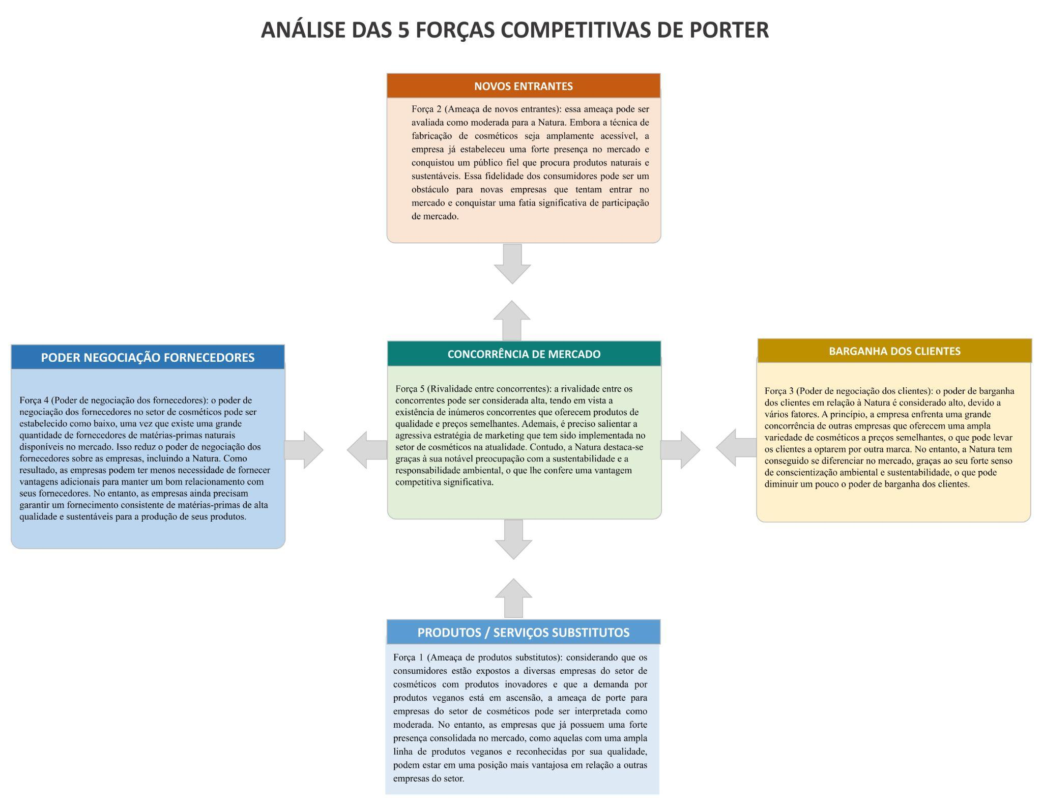

Fonte: Elaboração própria.

**Força 1 (Ameaça de produtos substitutos):** considerando que os consumidores estão expostos a diversas empresas do setor de cosméticos com produtos inovadores e que a demanda por produtos veganos está em ascensão, a ameaça de porte para empresas do setor de cosméticos pode ser interpretada como moderada. No entanto, as empresas que já possuem uma forte presença consolidada no mercado, como aquelas com uma ampla linha de produtos veganos e reconhecidas por sua qualidade, podem estar em uma posição mais vantajosa em relação a outras empresas do setor.

**Força 2 (Ameaça de novos entrantes):** essa ameaça pode ser avaliada como moderada para a Natura. Embora a técnica de fabricação de cosméticos seja amplamente acessível, a empresa já estabeleceu uma forte presença no mercado e conquistou um público fiel que procura produtos naturais e sustentáveis. Essa fidelidade dos consumidores pode ser um obstáculo para novas empresas que tentam entrar no mercado e conquistar uma fatia significativa de participação de mercado.

**Força 3 (Poder de negociação dos clientes):** o poder de barganha dos clientes em relação à Natura é considerado alto, devido a vários fatores. A princípio, a empresa enfrenta uma grande concorrência de outras empresas que oferecem uma ampla variedade de cosméticos a preços semelhantes, o que pode levar os clientes a optarem por outra marca. No entanto, a Natura tem conseguido se diferenciar no mercado, graças ao seu forte senso de conscientização ambiental e sustentabilidade, o que pode diminuir um pouco o poder de barganha dos clientes.

**Força 4 (Poder de negociação dos fornecedores):** o poder de negociação dos fornecedores no setor de cosméticos pode ser estabelecido como baixo, uma vez que existe uma grande quantidade de fornecedores de matérias-primas naturais disponíveis no mercado. Isso reduz o poder de negociação dos fornecedores sobre as empresas, incluindo a Natura. Como resultado, as empresas podem ter menos necessidade de fornecer vantagens adicionais para manter um bom relacionamento com seus fornecedores. No entanto, as empresas ainda precisam garantir um fornecimento consistente de matérias-primas de alta qualidade e sustentáveis para a produção de seus produtos.

**Força 5 (Rivalidade entre concorrentes):** a rivalidade entre os concorrentes pode ser considerada alta, tendo em vista a existência de inúmeros concorrentes que oferecem produtos de qualidade e preços semelhantes. Ademais, é preciso salientar a agressiva estratégia de marketing que tem sido implementada no setor de cosméticos na atualidade. Contudo, a Natura destaca-se graças à sua notável preocupação com a sustentabilidade e a responsabilidade ambiental, o que lhe confere uma vantagem competitiva significativa.

## Análise do cenário: Matriz SWOT

A Análise SWOT ou Análise FOFA é uma técnica de planejamento estratégico utilizada para auxiliar pessoas ou organizações a identificar forças, fraquezas, oportunidades, e ameaças relacionadas à competição em negócios ou planejamento de projetos.

**Figura 02 - Análise SWOT** 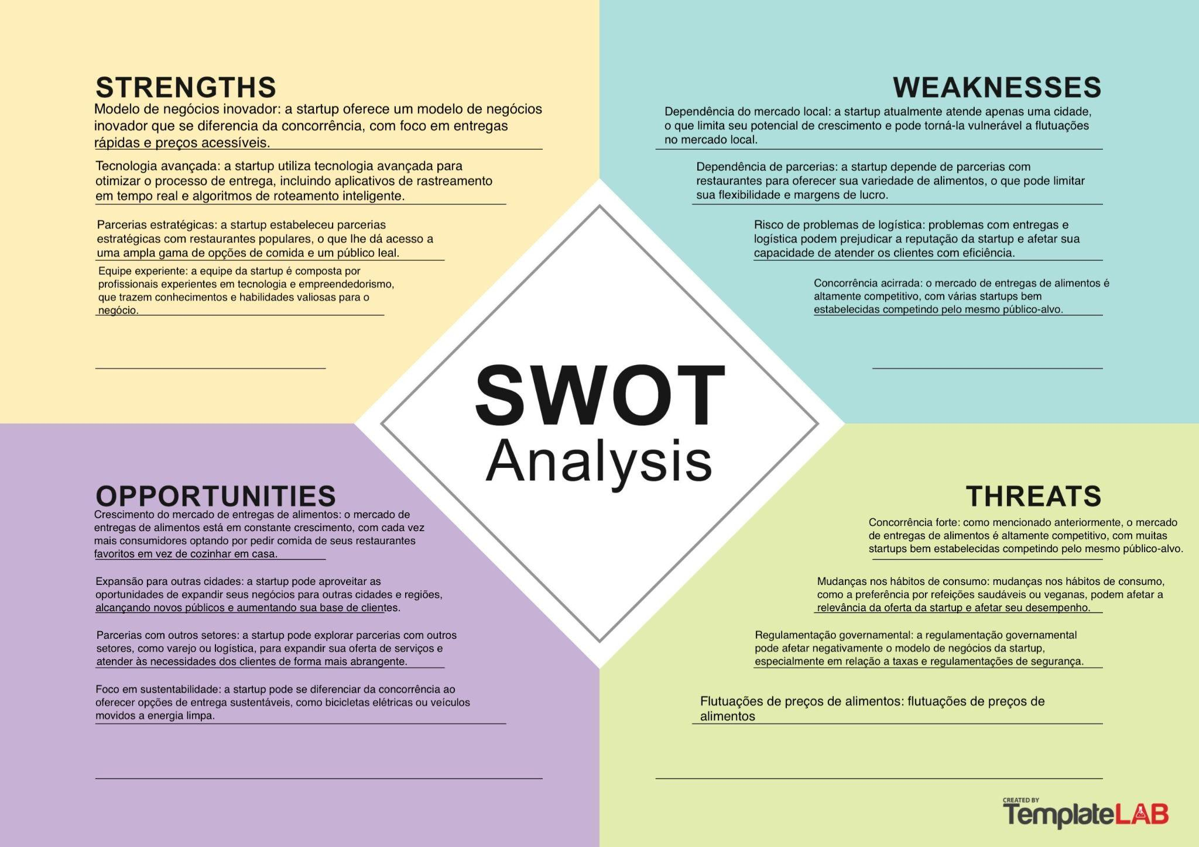

Fonte: Elaboração própria.

**Forças:**

Produtos de alta qualidade: a Natura é conhecida por oferecer produtos de alta qualidade, feitos com ingredientes naturais e sustentáveis.

Foco em sustentabilidade: a Natura tem uma forte reputação de ser uma empresa sustentável, preocupada com o meio ambiente e com as comunidades em que atua.

Presença global: a Natura tem uma presença significativa em vários países, o que lhe dá acesso a mercados internacionais e potencial para crescimento.

Diversidade de produtos: a Natura oferece uma ampla gama de produtos, desde cuidados com a pele até maquiagem, o que lhe permite atender a diversos segmentos de mercado.

**Fraquezas:**

Preços elevados: em comparação com outras marcas de cosméticos, os preços da Natura são geralmente mais altos, o que pode afastar alguns consumidores.

Dependência do mercado brasileiro: apesar de ter presença global, a Natura ainda depende em grande parte do mercado brasileiro para seus negócios.

Concorrência forte: o mercado de cosméticos é altamente competitivo, com muitas marcas conhecidas e estabelecidas competindo pelo mesmo público-alvo.

Dependência de vendas diretas: a Natura depende de um modelo de vendas diretas, o que pode limitar sua capacidade de alcançar novos consumidores.

**Oportunidades:**

Crescimento do mercado de cosméticos: o mercado de cosméticos está em constante crescimento, com novos produtos e tendências surgindo constantemente.

Expansão internacional: há oportunidades para a Natura expandir seus negócios em novos mercados internacionais.

Tendência em direção a produtos naturais e sustentáveis: a Natura está bem posicionada para atender a essa tendência, com sua ênfase em produtos naturais e sustentáveis.

Crescimento do comércio eletrônico: a Natura pode se beneficiar do crescimento do comércio eletrônico, ao aprimorar sua presença online e atender às necessidades dos consumidores que preferem comprar online.

**Ameaças:**

Concorrência forte: como mencionado anteriormente, o mercado de cosméticos é altamente competitivo, com muitas marcas estabelecidas competindo pelo mesmo público-alvo.

Instabilidade econômica: a economia é volátil e pode afetar negativamente os negócios da Natura.

Flutuações cambiais: as flutuações cambiais podem afetar o desempenho financeiro da Natura, especialmente em mercados internacionais.

Mudanças nas tendências do mercado: as mudanças nas tendências do mercado podem tornar os produtos da Natura menos relevantes para os consumidores, o que pode afetar negativamente seus negócios.

## Proposta de Valor: Value Proposition Canvas

O CANVAS Proposta de Valor é uma ferramenta de gestão estratégica que ajuda as empresas a identificar e comunicar de forma clara o valor que entregam aos seus clientes. Ela funciona como uma representação visual que descreve os benefícios que o cliente recebe ao comprar o produto ou serviço da empresa.

**Figura 03 - CANVAS Proposta de Valor**

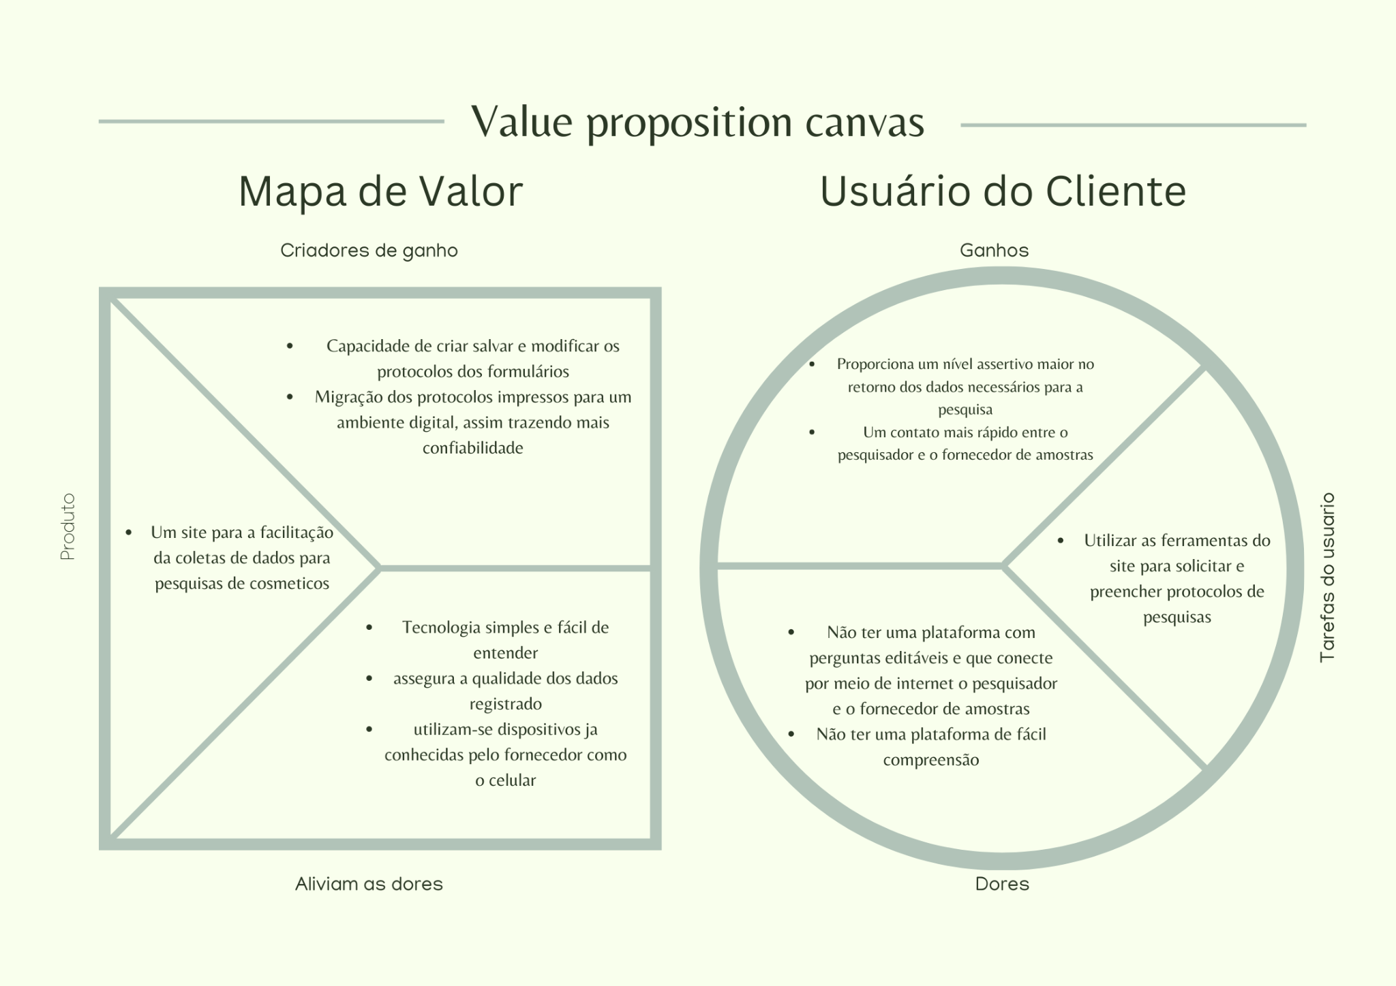

Fonte: Elaboração própria.

**Mapa de valor**

**Produto:**

* Um site para a facilitação da coleta de dados para pesquisas de cosméticos.

**Aliviam as dores:**

* Tecnologia simples e fácil de entender
* assegura a qualidade dos dados registrado
* utilizam-se dispositivos já conhecidas pelo fornecedor como o celular

**Criadores de ganho:**

* Migração dos protocolos impressos para um ambiente digital, assim trazendo mais confiabilidade
* Capacidade de criar salvar e modificar os protocolos dos formulários

**Usuário do Cliente**

**Ganhos:**

* Proporciona um nível assertivo maior no retorno dos dados necessários para a pesquisa
* Um contato mais rápido entre o pesquisador e o fornecedor de amostras

**Dores:**

* Não ter uma plataforma com perguntas editáveis e que conecte por meio de internet o pesquisador e o fornecedor de amostras.
* Não ter uma plataforma de fácil compreensão.

**Tarefas do usuário:**

* Utilizar as ferramentas do site para solicitar e preencher protocolos de pesquisas

## Matriz de Risco

A matriz de risco é uma abordagem importante para avaliar e gerenciar os riscos envolvidos em projetos ou implementações. Uma matriz bem estruturada ajuda a equipe a priorizar os riscos mais críticos e a adotar medidas preventivas e corretivas adequadas, minimizando possíveis impactos negativos. Para este projeto específico, foi elaborado a seguinte análise de riscos com base nas particularidades da equipe e do projeto em questão:

**Figura 04 - Matriz de risco**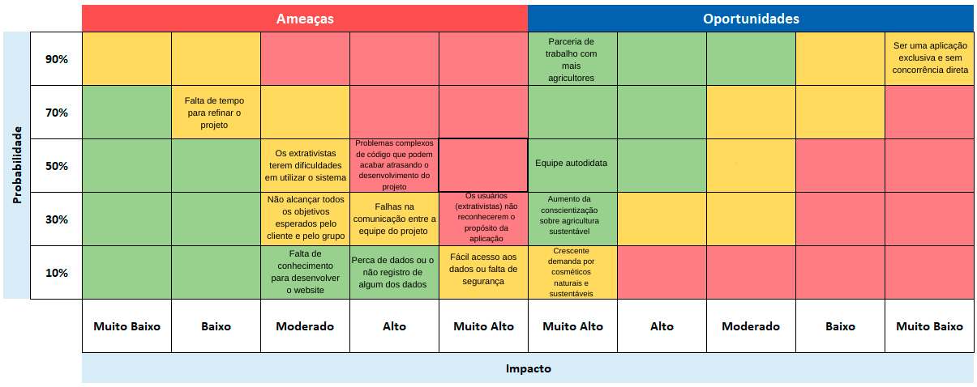

**Fonte:** Elaboração própria.

**Riscos potenciais:**

* Falta de tempo para refinar o projeto; (Probabilidade: Alta X Impacto: Baixo)
* Fácil acesso aos dados ou falta de segurança; (Probabilidade: Muito baixa X Impacto: Muito alto)
* Não alcançar todos os objetivos esperados pelo cliente e pelo grupo; (Probabilidade: Baixa X Impacto: Moderado)
* Falta de conhecimento para desenvolver o website; (Probabilidade: Muito baixa X Impacto: Alto)
* Falhas na comunicação entre a equipe do projeto; (Probabilidade: Baixa X Impacto: Alto)

**Riscos reais:**

* Os extrativistas terem dificuldades em utilizar o sistema; (Probabilidade: Média X Impacto: Moderado)
* Problemas complexos de código que podem acabar atrasando o desenvolvimento do projeto; (Probabilidade: Médio X Impacto: Alto)
* Perca de dados ou o não registro de algum dos dados; (Probabilidade: Muito baixa X Impacto: Alto)
* Os usuários (extrativistas) não reconhecerem o propósito da aplicação; (Probabilidade: Baixa X Impacto: Muito alto)

**Plano de ação e resposta para todos os riscos:**

**Potenciais:**

* Criar um cronograma realista e atribuir tarefas específicas para a equipe e mantê-la bem atualizada sobre o escopo do projeto e as expectativas do cliente, incentivando a busca por melhorias e aperfeiçoamento contínuo, para que os objetivos sejam alcançados dentro do prazo estabelecido.
* Desenvolver uma aplicação Web com procedimentos para verificar a veracidade e autenticidade dos usuários, a fim de promover a segurança dos dados preservados somente para os pesquisadores.
* Incentivar e auxiliar a equipe a desenvolver seus conhecimentos acadêmicos para um projeto com bons resultados.
* Para evitar a falta de comunicação entre os membros da equipe e garantir que o projeto obtenha resultados positivos, é necessário que o grupo interaja regularmente para discutir o progresso e planejamento individual de cada membro e do projeto, como acontece nas reuniões diárias (Daily Scrums).

**Reais:**

* Desenvolver um sistema de fácil entendimento, dinâmico, e atrativo ao usuário.
* Uma equipe ciente e preparada para fazer ajustes nos planos ou adiar tarefas, caso necessário, visando garantir o tempo adequado para a solução de possíveis problemas de código que possam atrasar o desenvolvimento do projeto.
* Desenvolver um plano detalhado para coletar, organizar e registrar todas as informações relevantes. É importante também adotar ferramentas de registro apropriadas para garantir que todos os dados sejam documentados adequadamente.
* Inserir uma tela ou função para oferecer informações claras e relevantes aos usuários agricultores e informá-los regularmente sobre o desenvolvimento de ideias com base nos dados fornecidos. Dessa forma, os extrativistas podem entender a importância de seu trabalho e contribuir melhor para a coleta de dados e objetivos da empresa.

**Oportunidades potenciais:**

* Crescente demanda por cosméticos naturais e sustentáveis; (Probabilidade: Muito baixa X Impacto: Muito alto)
* Ser uma aplicação exclusiva e sem concorrência direta; (Probabilidade: Muito alta X Impacto: Muito baixo)

**Oportunidades reais:**

* Parceria de trabalho com mais agricultores; (Probabilidade: Alta X Impacto: Muito alto)
* Equipe autodidata; (Probabilidade: Média X Impacto: Muito alto)
* Aumento da conscientização sobre agricultura sustentável; (Probabilidade: Baixa X Impacto: Muito alto)

**Plano de ação e resposta para todos as oportunidades:**

**Potenciais:**

* Com um possível crescimento na demanda por cosméticos naturais e sustentáveis no mercado, será possível que o mercado da Natura se expanda, gerando assim maior contratação de agricultores e consequentemente maior acesso a web aplication.
* Por ser uma aplicação específica e sob medida para a empresa, não há concorrentes diretos. Assim, a probabilidade de sucesso deste sistema é alta, desde que atenda plenamente às exigências do cliente e as particularidades dos usuários. Dessa forma, vamos reforçar essas prioridades para garantir a efetividade do sistema e proporcionar resultados positivos para a empresa.

**Reais:**

* Parceria de trabalho com mais agricultores ao ser trabalhada a interação entre o pesquisador, logo, será gerado trabalhos mais precisos e adequados ao que foi solicitado.
* Equipes compostas por indivíduos autodidatas oferecem vantagens devido à diversidade de habilidades, perspectivas e à motivação dos membros em alcançar objetivos de aprendizado e de projeto. Incentivar e ajudar a equipe é fundamental para maximizar essas vantagens.
* Aumento da conscientização sobre agricultura sustentável a partir do desenvolvimento de produtos que utilizam ingredientes naturais e não sintéticos em sua produção.

# Requisitos do Sistema

## Persona

Persona é a representação fictícia do cliente ideal de um negócio, baseada em informações e características reais sobre o público-alvo. É uma ferramenta de marketing que ajuda as empresas a entenderem melhor as necessidades, desejos, comportamentos e expectativas dos seus clientes em potencial.

A importância da persona está na sua capacidade de orientar a criação de conteúdo e estratégias de marketing mais eficientes e relevantes para o público-alvo, aumentando as chances de sucesso nas campanhas e aquisição de novos clientes.

**Figura 05 - Persona 01**

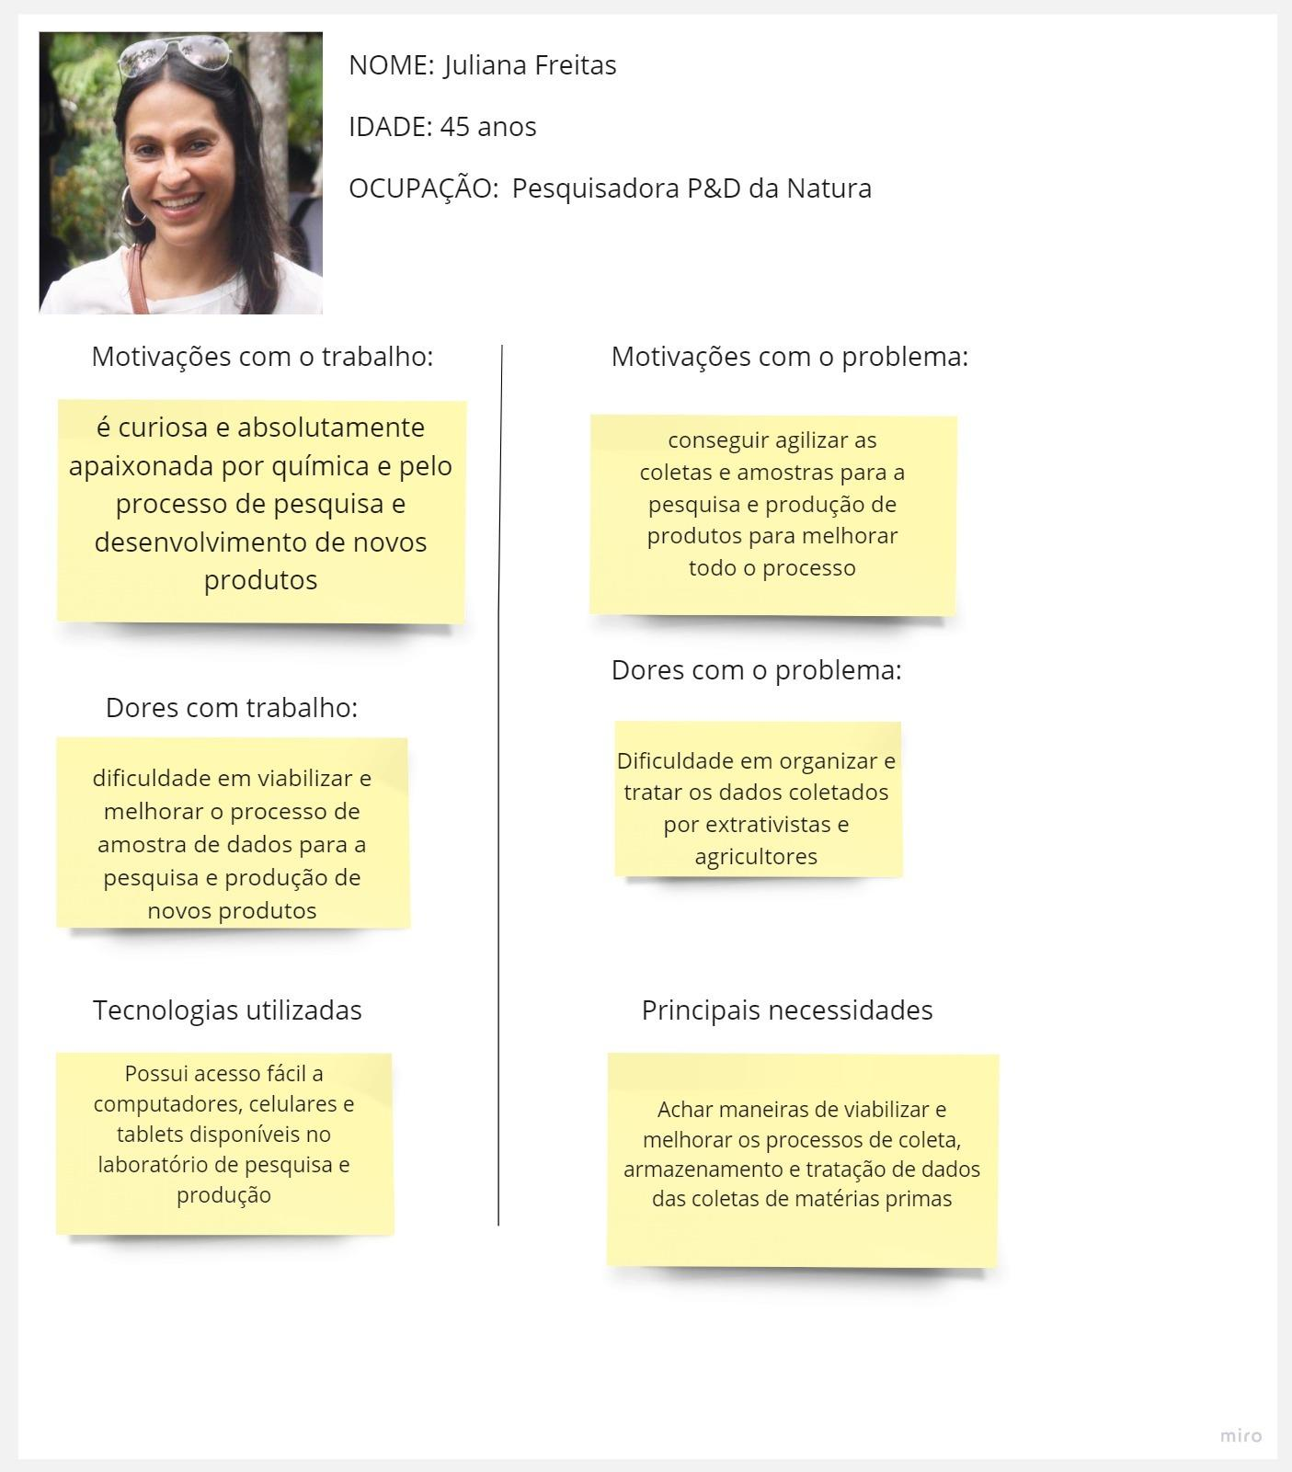

Fonte: Elaboração própria

**Figura 06 - Persona 02**

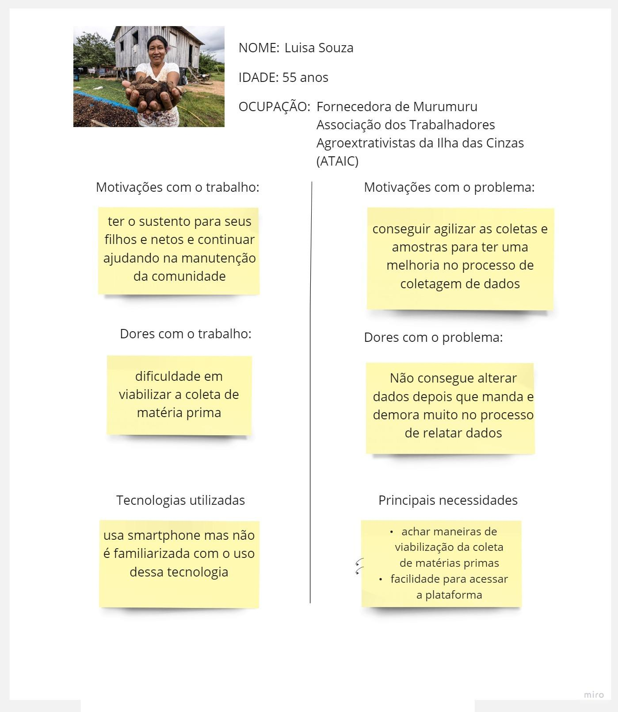

Fonte: Elaboração própria

## Histórias dos usuários (user stories)

‘ User stories são uma técnica de escrita de requisitos de software que enfatiza a perspectiva do usuário final. Essas histórias descrevem as necessidades do usuário e seus objetivos em relação a um sistema de software, em uma linguagem simples e não técnica, permitindo que os desenvolvedores entendam melhor o que é importante para o usuário. Essa técnica é uma forma de manter um maior foco nas necessidades do usuário e garantir que o software seja desenvolvido de forma a atender a essas necessidades.

Para mapear as user stories estabeleceu-se as seguintes tabelas que destacam a complexidade e a prioridade de cada item utilizando uma escala de 1-5 (menos complexas e urgentes a mais complexas e difíceis).

| Número | Descrição | Complexidade (1-5) | Prioridade (1-5) | Status |
| --- | --- | --- | --- | --- |
| 1 | Como pesquisador, quero ser capaz de criar e modificar o protocolo que será enviado para o agricultor para que minha pesquisa seja precisa. | 5 | 5 | Incompleto |
| 2 | Como pesquisador, quero ter acesso aos dados fornecidos pelo agricultor em uma única interface para que a análise das informações seja mais fácil. | 4 | 5 | Incompleto |
| 3 | Como agricultor, quero que o preenchimento das informações seja rápido e com um bom fluxo de trabalho para que não se torne um processo cansativo. | 2 | 5 | Incompleto |
| 4 | Como agricultor, quero salvar todas as informações preenchidas mesmo estando sem internet para não acontecer de perder todas as anotações. | 5 | 4 | Incompleto |
| 5 | Como usuário, quero que o processo de cadastro e login seja rápido e fácil de fazer para que meu primeiro contato com a plataforma não seja um processo chato. | 2 | 5 | Incompleto |

| Número | T001 |
| --- | --- |
| Título | Modificar protocolo |
| Persona | Pesquisador |
| História | Como pesquisador, quero ser capaz de criar e modificar o protocolo que será enviado para o agricultor para que minha pesquisa seja precisa. |
| Critério de aceitação | CR01 - A aplicação deve permitir que os agricultores consigam alterar os protocolos.  CR02 - A aplicação não deve apresentar falhas. |
| Testes de aceitação | CR01 - Seleção e modificação de protocolo com sucesso  Dado que estou logado na minha conta de pesquisador  Quando eu acessar a página de protocolos disponíveis  E selecionar um protocolo específico  Então devo ser capaz de modificar as informações do protocolo  E quando clicar em "Salvar", o protocolo deve ser atualizado com sucesso no sistema.  CR02 - Falha na seleção ou modificação de protocolo  Dado que estou logado na minha conta de pesquisador  Quando eu acessar a página de protocolos disponíveis  E tentar selecionar ou modificar um protocolo que não está disponível ou que não tenho permissão para alterar  Então não deve ser possível realizar a ação. |

| Número | T002 |
| --- | --- |
| Título | Interface intuitiva |
| Persona | Pesquisador |
| História | Como pesquisador, quero ter acesso aos dados fornecidos pelo agricultor em uma única interface para que a análise das informações seja mais fácil. |
| Critério de aceitação | CR01 - A aplicação deve permitir que os usuários consigam acessar seus dados com facilidade.  CR02 - A aplicação não deve apresentar falhas. |
| Testes de aceitação | CR01 - Acesso aos dados do agricultor com sucesso  Dado que estou logado na minha conta de pesquisador  Quando eu acessar a página de dados do agricultor  Então devo ser capaz de visualizar todas as informações fornecidas pelo agricultor em uma única interface organizada e de fácil leitura.  CR02 - Falha no acesso aos dados do agricultor  Dado que estou logado na minha conta de pesquisador  Quando eu tentar acessar a página de dados do agricultor sem ter permissão ou quando não há dados disponíveis  Então não deve ser possível realizar a ação. |

| Número | T003 |
| --- | --- |
| Título | Agilidade a gerar protocolo |
| Persona | Agricultor |
| História | Como agricultor, quero que o preenchimento das informações seja rápido e com um bom fluxo de trabalho para que não se torne um processo cansativo. |
| Critério de aceitação | CR01 - A aplicação deve gerar para os agricultores uma interface bem responsiva e com informações fáceis de entender.  CR02 - A aplicação não deve apresentar falhas. |
| Testes de aceitação | CR01 - Preenchimento rápido e fluxo de trabalho adequado  Dado que estou na página de preenchimento do formulário  Quando eu preencher todas as informações necessárias de forma clara e objetiva  E o formulário apresentar um bom fluxo de trabalho  Então devo ser capaz de concluir o preenchimento rapidamente e sem dificuldades.  CR02 - Dificuldades no preenchimento ou fluxo de trabalho inadequado  Dado que estou na página de preenchimento do formulário  Quando o formulário apresentar dificuldades no preenchimento ou um fluxo de trabalho inadequado  Então devo enviar um feedback para os desenvolvedores  E o formulário deve ser ajustado para melhorar a experiência do usuário. |

| Número | T004 |
| --- | --- |
| Título | Salvamento offline |
| Persona | Agricultor |
| História | Como agricultor, quero salvar todas as informações preenchidas mesmo estando sem internet para não acontecer de perder todas as anotações. |
| Critério de aceitação | CR01 - A aplicação deve permitir que os usuários consigam acessar a aplicação mesmo sem acesso a internet.  CR02 - A aplicação não deve apresentar falhas ao gerar um salvamento sem internet, para que não seja perdido o trabalho do agricultor. |
| Testes de aceitação | CR01 - Salvamento das informações sem internet com sucesso  Dado que estou preenchendo o formulário sem conexão com a internet  Quando eu concluir o preenchimento do formulário  E clicar em "Salvar"  Então as informações devem ser salvas localmente no meu dispositivo e ficarão disponíveis para envio assim que a conexão com a internet |

| Número | T005 |
| --- | --- |
| Título | Login e cadastro |
| Persona | Agricultor |
| História | Como usuário, quero que o processo de cadastro e login seja rápido e fácil de fazer para que meu primeiro contato com a plataforma não seja um processo chato. |
| Critério de aceitação | CR01 - A aplicação deve fornecer uma tela de cadastro e outra de login bem responsivas e fáceis de entender.  CR02 - A aplicação não deve apresentar falhas nem erros na validação das contas. |
| Testes de aceitação | CR01 - Cadastro de novo usuário  Dado que estou na página de cadastro  Quando eu preencher todas as informações necessárias de forma clara e objetiva  E clicar em "Cadastrar"  Então devo ser redirecionado para a próxima página.  CR02 - Login de usuário já cadastrado  Dado que estou na página de login  Quando eu inserir meu nome de usuário e senha corretamente  E clicar em "Entrar"  Então devo ser redirecionado para a página principal do sistema. |

# 

# Arquitetura do Sistema

A arquitetura do sistema busca descrever as relações e os elementos utilizados no desenvolvimento da aplicação web. Por meio desse item, será aprofundado as camadas do sistema por meio de um fluxograma detalhando os módulos como tela de cadastro, menu principal, e as telas dos usuários, além das tecnologias presentes no sistema. A arquitetura do sistema é planejada para possibilitar escalabilidade e manutenção simplificada, viabilizando a atualização e expansão da aplicação conforme as necessidades do usuário final.

## Módulos do Sistema e Visão Geral (Big Picture)

O fluxograma pode ser utilizado para ajudar a entender o processo de interação do usuário com a aplicação, identificar possíveis problemas e melhorias, e garantir que a experiência do usuário seja fluída e satisfatória. Partindo desse pressuposto, foi desenvolvido o seguinte fluxograma para o Protocom (o mesmo pode ser acessado por [esse link](https://miro.com/app/board/uXjVMLe-qd8=/)).

**Figura 07 - Fluxograma**

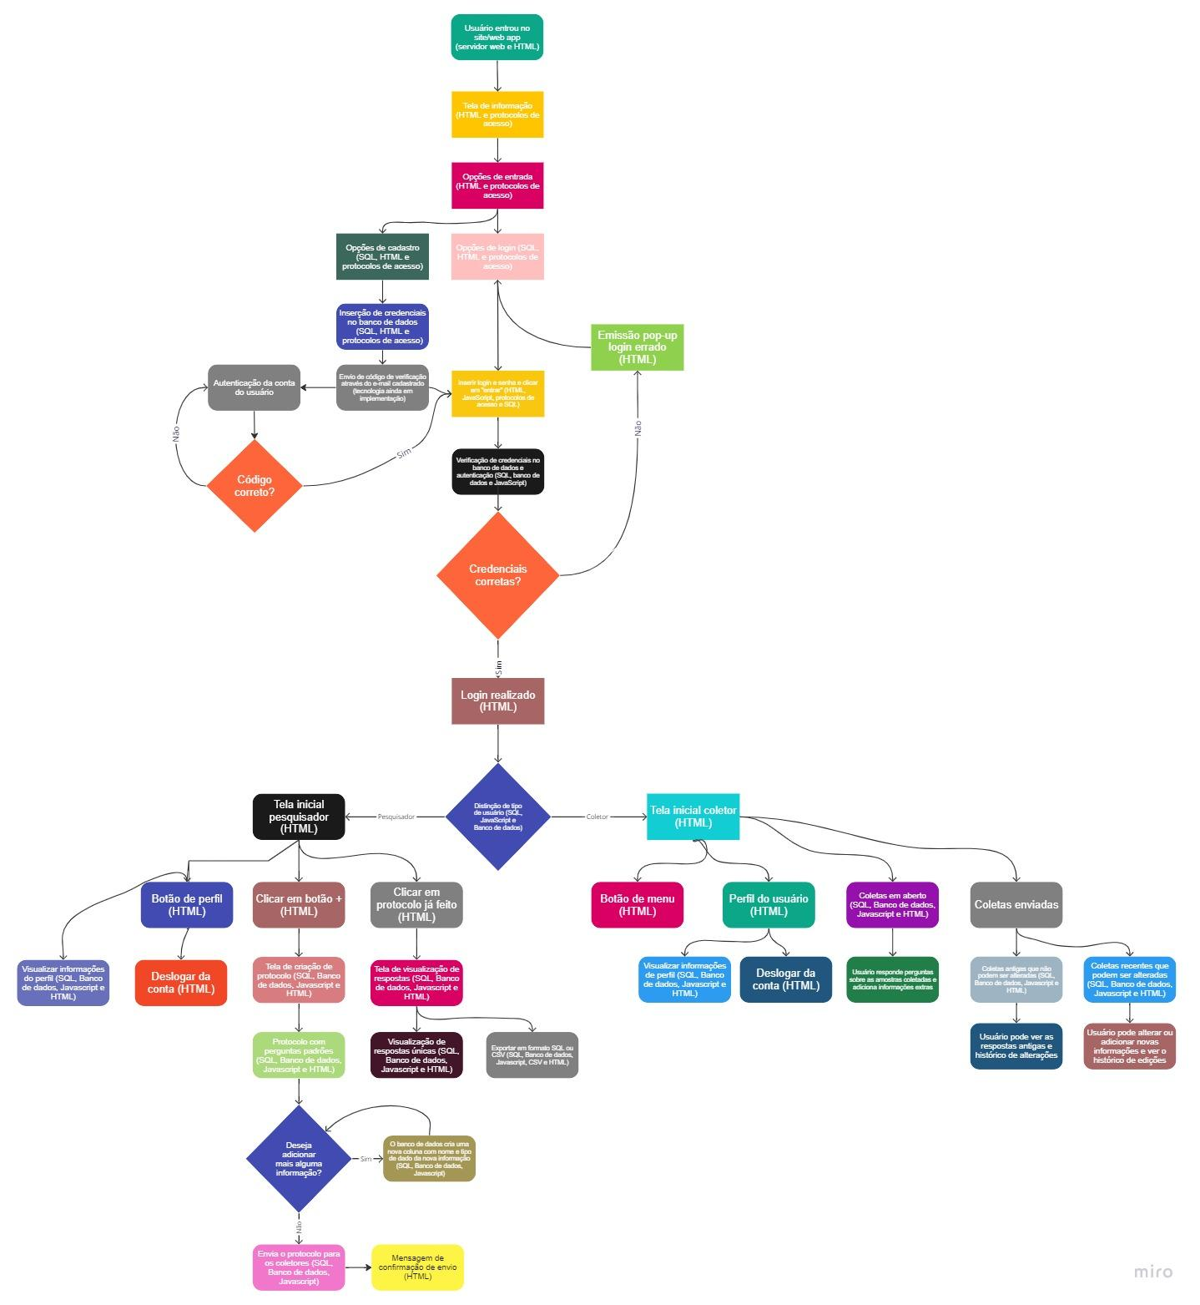

**Fonte**: Elaboração própria

## Tecnologias Utilizadas

Aqui estão descritas as tecnologias que utilizamos para a construção do projeto, se encontra na seguinte disposição: Área utilizada, Tecnologias utilizadas, Versão e Como é utilizada.

| **Área utilizada** | **Tecnologias utilizadas** | **Versão** | **Como é utilizada** |
| --- | --- | --- | --- |
| Back-end | Node.js, JavaScript | Node.js: 18.16.0 LTS JavaScript: ECMAScript 5 | O Node.js executa seu papel de servidor e executa o JavaScript que é responsável por permitir a programação do processamento dos dados fornecidos pelos usuários e realizando a ligação entre os protocolos fornecidos pelos pesquisadores que serão direcionados aos agricultores. |
| Front-end | HTML, CSS | HTML: HTML5  CSS: CSS3 | O HTML juntamente com o CSS é responsável pela interação direta do usuário. Por meio do HTML será possível definir a estrutura da aplicação, definindo formatações de páginas, textos, títulos e imagens. Com a estrutura definida é possível alterar a aparência visual da estrutura utilizando o CSS, que define cores, fontes e dimensões. |
| API (Application  Programming Interface) | Postman | Postman: v10.13 | O API tem a função de realizar a ligação entre o back-end e o front-end por meio das requisições e manipulação de dados. |
| Banco de dados | SQLite | SQLite: SQLite3 | O SQLite é responsável por armazenar e recuperar os dados dos usuários que serão distribuídos nas tabelas do sistema. |

# UX e UI Design

Projeto das telas do sistema.

## Wireframe

Foi realizado o desenvolvimento dos wireframes das telas destinadas aos usuários agricultores, utilizando o layout de smartphones. As telas elaboradas incluem os seguintes itens: tela de login, cadastro, verificação de conta, autenticação e tela inicial.

Quando o website for aberto, aparecerá a tela de login. Se o usuário quiser se cadastrar, ele poderá clicar em 'Cadastre sua conta' e será direcionado para a tela de cadastro. Após o cadastro, ele será direcionado para a tela de verificação, onde colocará o código enviado por e-mail para validar a sua conta.

**Figura 8 -** Wireframes de login, cadastro e verificação por código.

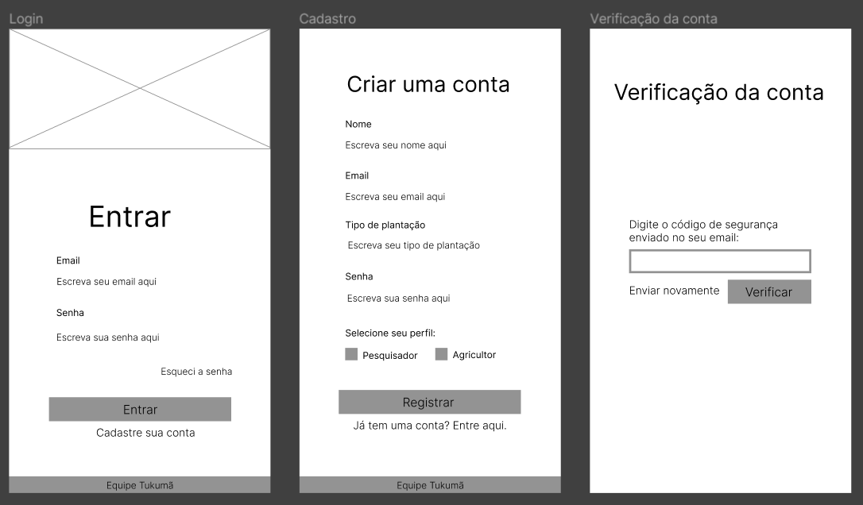

**Fonte:** Produção do próprio autor utilizando o Figma.

Após a criação da conta, o usuário será direcionado para a tela de autenticação, onde só terá acesso ao sistema e à tela inicial após a validação realizada pelos pesquisadores ou pelo próprio sistema. Essa medida de segurança visa garantir a integridade dos dados e das informações disponibilizadas no sistema.

**Figura 9 -** Wireframes de login, cadastro e verificação por código.

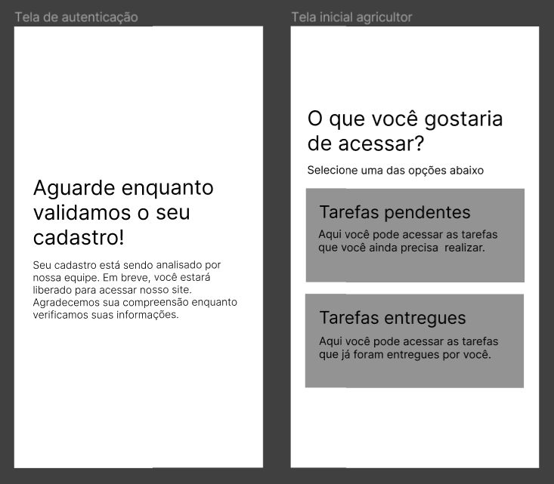

**Fonte:** Produção do próprio autor utilizando o Figma.

Algumas das telas desenvolvidas para os usuários agricultores foram adaptadas para um layout de desktop e utilizadas pelos usuários pesquisadores. No entanto, também foram criadas telas específicas para atender às necessidades desses usuários, incluindo funcionalidades como a criação de protocolos.

Na tela de criação de protocolos, o usuário poderá interagir com ícones e botões para acessar outras funcionalidades, como a seleção e criação de predefinições. Outras telas do sistema podem ser visualizadas dentro do projeto no Figma, proporcionando uma visão geral das funcionalidades disponíveis.

**Figura 10 -** Wireframe da tela inicial para pesquisadores em formato de monitor.

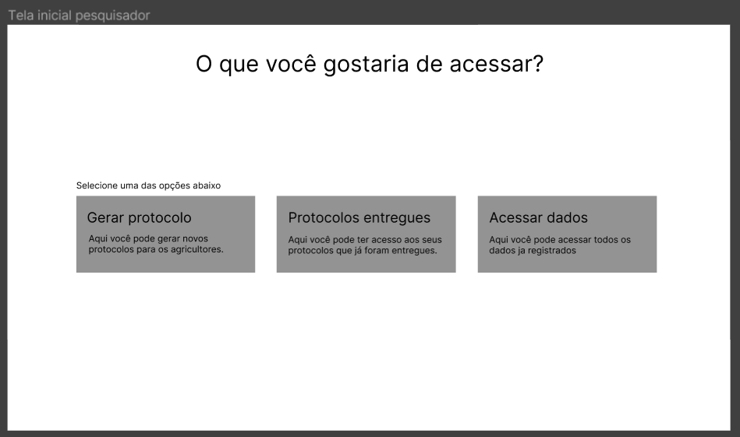

**Fonte:** Produção do próprio autor utilizando o Figma.

**Figura 11 -** Wireframe da tela de criação de protocolos para pesquisadores em formato de monitor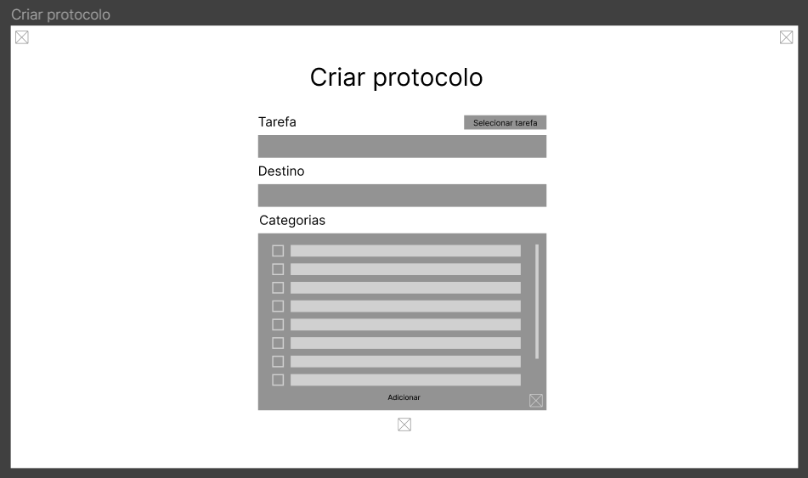

**Fonte:** Produção do próprio autor utilizando o Figma.

Link para o wireframe: [Figma](https://www.figma.com/file/ChsTdprTnY1MeylDjy715z/WEB?node-id=54%3A5&t=4EiY1QbUTuUKhO7N-1)

## Design de Interface - Guia de Estilos

O guia de estilos é uma ferramenta crucial que garante a consistência e a coesão da aparência e da experiência do usuário em toda a plataforma digital. Ele estabelece as diretrizes para o design, incluindo uso de cores, tipografia, espaçamento, imagens, ícones e outros elementos gráficos. Esta consistência ajuda a reforçar a marca, melhorar a usabilidade do site e construir uma experiência de usuário mais intuitiva e agradável, evitando confusões ou frustrações.

Link para o guia de estilos:

<https://docs.google.com/document/d/15_AHmdg47XIxg2i2lcgFnf8iUHziDB_igRYtawhdcRg/edit?usp=sharing>

# Projeto de Banco de Dados

Documento contendo diagrama de entidades e relacionamentos do banco de dados. Um diagrama de entidades e relacionamentos (DER), também conhecido como diagrama ER, é uma ferramenta visual utilizada na modelagem de dados em um banco de dados. O diagrama é composto por entidades, que representam objetos ou conceitos do mundo real, e relacionamentos, que mostram como essas entidades se relacionam entre si.

## Modelo Conceitual

O modelo Entidade-Relacional (ER) é uma forma de representar informações de um sistema de forma organizada e clara. Ele usa entidades (objetos ou conceitos) e relacionamentos entre elas, que são representados por retângulos e linhas. Cada entidade tem atributos, que são características, representados por elipses. O modelo ER ajuda a identificar as informações importantes do sistema e as relações entre elas. É usado em projetos complexos e para criar esquemas de bancos de dados. (O mesmo pode ser conferido ao clicar [aqui](https://lucid.app/lucidchart/a581b5c8-2cca-4e0c-9fe5-7fd10e0fc5d4/edit?viewport_loc=-1437%2C-251%2C4059%2C1744%2C0_0&invitationId=inv_d4f07db7-3fa6-4c2c-b6f3-f9d39cfd3edd))

**Figura 12 -** Modelo Entidade-Relacional

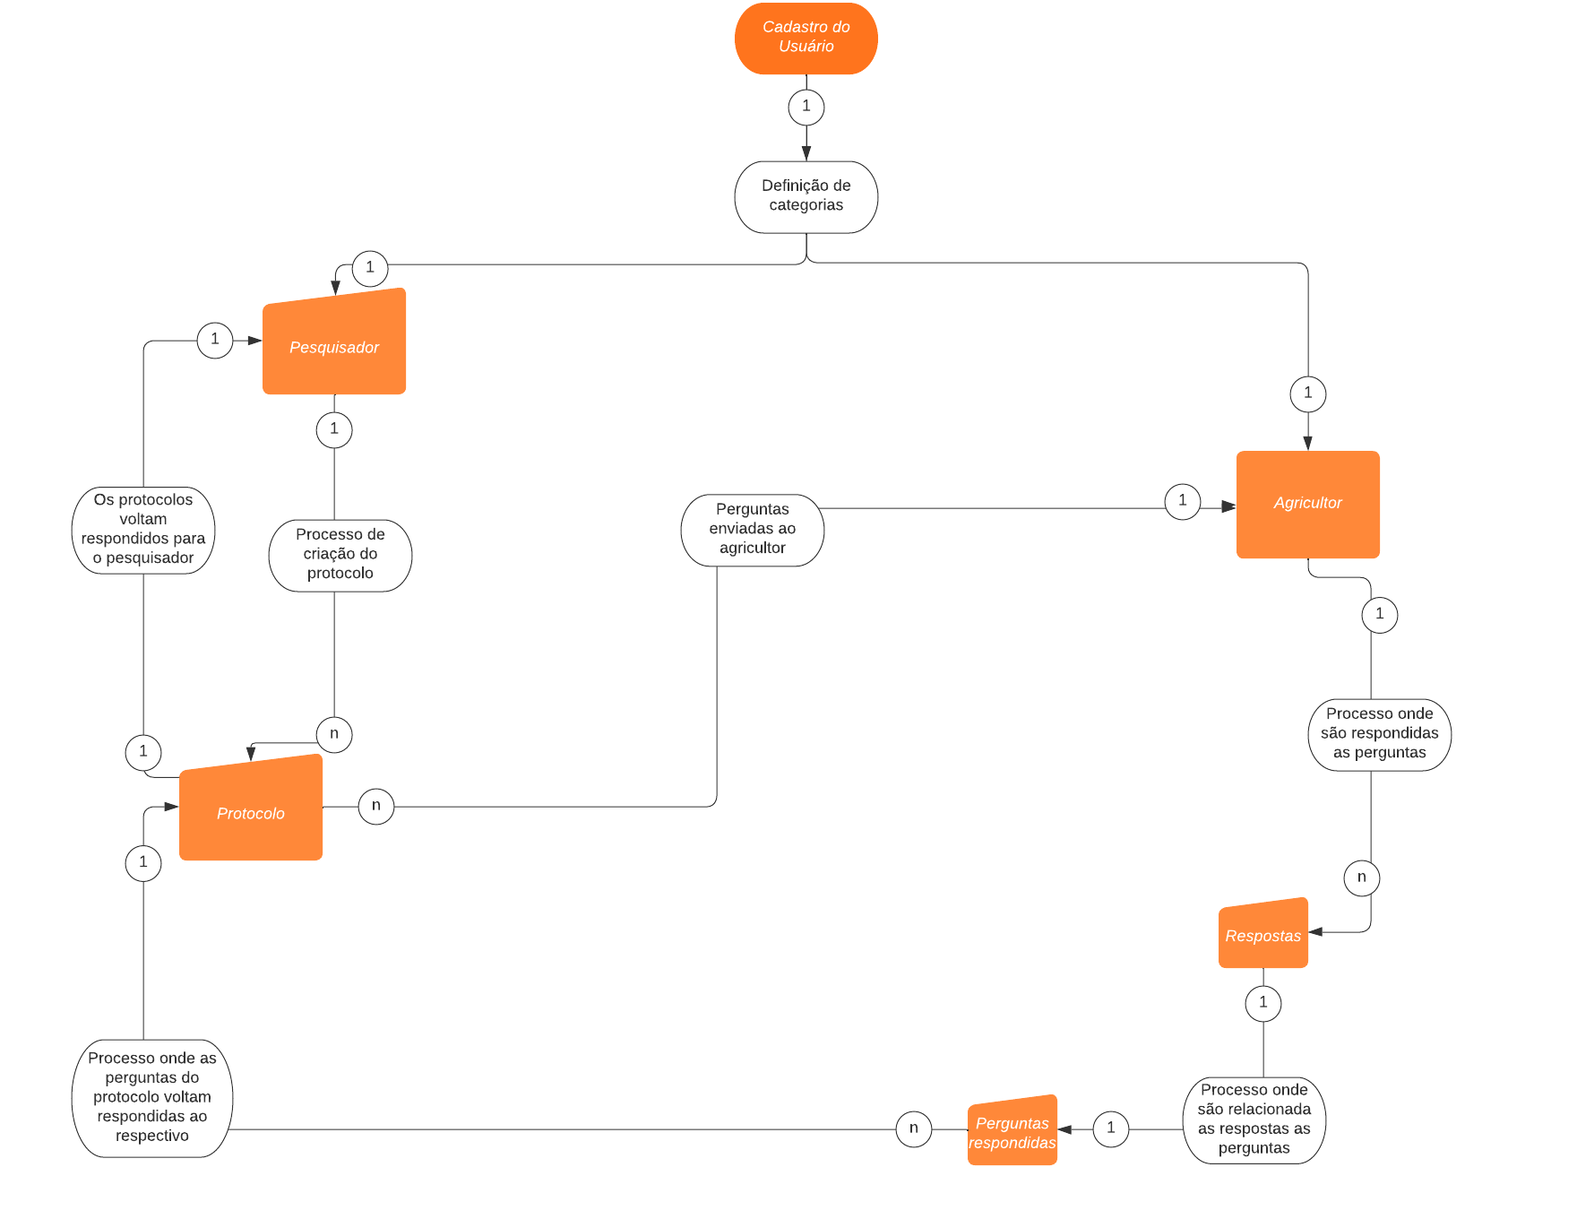

**Fonte**: Elaboração própria

## Modelo Lógico

O modelo lógico de banco de dados é uma forma de representar como os dados serão armazenados e manipulados em um sistema de banco de dados. Ele define a estrutura física do banco de dados e é usado para criar consultas e operações de banco de dados. O modelo lógico é importante para garantir que os dados sejam armazenados e manipulados de forma eficiente e consistente, garantindo a integridade dos dados e a segurança do sistema.

**Figura 13 -** Modelo Lógico

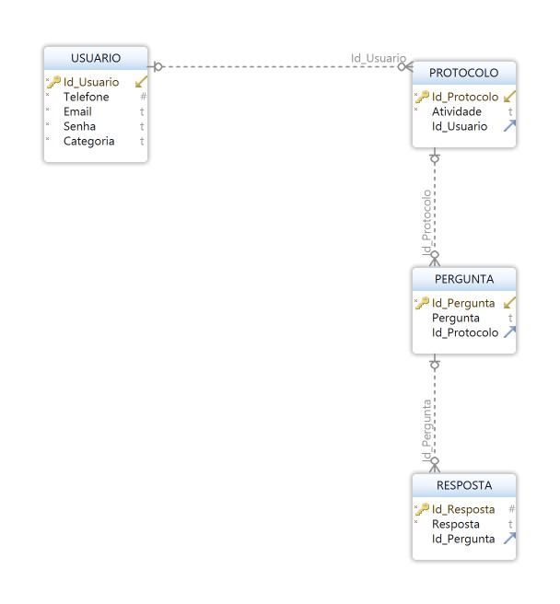

**Fonte**: Elaboração própria

# Testes de Software

Neste documento, serão registrados os testes realizados na API desenvolvida durante o curso de tecnologia. A fase de testes desempenha um papel fundamental no processo de desenvolvimento, garantindo a qualidade e a eficiência da API. Foram utilizadas diversas técnicas de teste, como testes unitários, de integração e de aceitação, abrangendo diferentes cenários e casos de uso. Esses registros serão essenciais para documentar o processo de teste, identificar áreas que requerem ajustes e melhorias, e assegurar que a API atenda aos padrões de qualidade e requisitos estabelecidos.

No dia 06 de junho de 2023, foram realizados testes com 5 alunos de outra turma dentro da instituição Inteli, com idades entre 18 anos. O objetivo principal desses testes foi avaliar a qualidade do software desenvolvido e identificar possíveis áreas de melhoria. Para realizar os testes, montamos um ambiente na sala de aula, onde disponibilizamos duas estações de trabalho com o servidor sendo executado localmente. Cada teste foi acompanhado por um instrutor do nosso grupo, que forneceu orientações sobre as tarefas a serem realizadas e prestou suporte em caso de imprevistos, como falhas no servidor. Ao final dos testes, solicitamos que cada participante preenchesse um formulário de feedback, onde pudessem registrar suas impressões sobre a usabilidade da aplicação. Além disso, foi solicitado que preenchessem uma tabela com suas dificuldades encontradas, sugestões de melhorias e aspectos que mais gostaram. Também levamos em consideração os aspectos discutidos verbalmente durante os testes, que posteriormente foram registrados nas tabelas de avaliação. Esses registros serão valiosos para guiar futuras melhorias e refinamentos na API.

**VISÃO GERAL DOS NOSSOS TESTES:**

| **TAREFA A SER CUMPRIDA** | **ENDPOINTS PREVISTOS** | **ALTERAÇÕES PREVISTAS NO BANCO DE DADOS** | **RESUMO DAS DIFICULDADES NOS TESTES DE USABILIDADE** | **RESUMO DAS DIFICULDADES NOS TESTES TÉCNICOS** |
| --- | --- | --- | --- | --- |
| Realizar a integração da tela de criar protocolos. | Criar um endpoint para visualizar os protocolos entregues. | Excluir a coluna de TELEFONE da tabela usuário. | Alguns ícones nas telas estão estáticos e não funcionam ao clicar. | Ao fazer o cadastro da senha somente com números houve falha no login, mesmo que todos os dados estejam corretos. |
| Realizar a integração e construção da tela de ler os usuários presentes no banco de dados. | Alguns endpoints irão surgir conforme a necessidade na hora da integração de cada tela. | Algumas alterações no banco de dados irão surgir conforme a necessidade na hora de realizar as partes finais da integração | Parte do site está muito branco, falta um pouco de contraste, poderia aumentar a imagem de floresta presente no fundo. | Erro no direcionamento para tela de answer, não há conexão com essa tela até o presente momento. |
| Realizar a integração da tela de selecionar o protocolo para que seja possível o direcionamento da tela resposta. |  |  | Confusão na hora de selecionar as categorias na tela de criar protocolos, não entendeu muito bem sua função. | Ícones que deveriam ser clicáveis estavam desabilitados, tornando-se apenas algo estático dentro da tela. |
| Construção e integração da tela de ler os protocolos entregues, tanto por parte do pesquisador quanto do agricultor. |  |  |  | Falha de segurança, é possível que seja passado um id nas telas do agricultor, possibilitando assim a troca de usuário sem o logout e login. |
| Realizar a integração da página de answer para responder os protocolos pendentes. |  |  |  |  |

**RESULTADO DO TESTE DE USABILIDADE ORGANIZADO POR SUAS RESPECTIVAS TABELA:**

**Figura 14 -** Tabela dos participantes

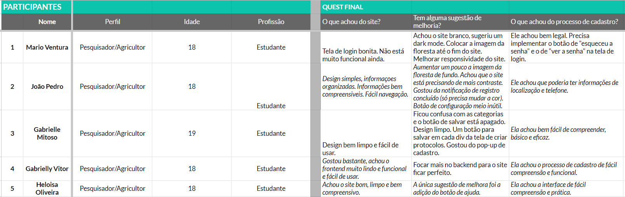

**Fonte:** Elaboração própria

**Figura 15 -** Tabela da tarefa 01

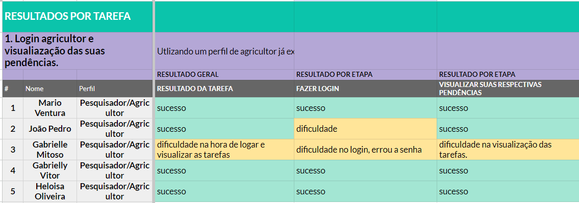

**Fonte:** Elaboração própria

**Figura 16 -** Tabela da tarefa 02

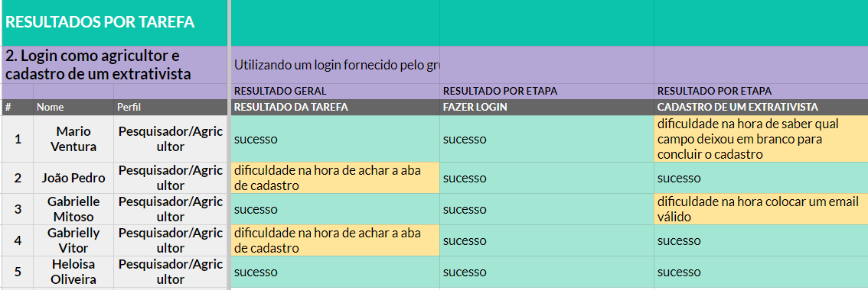

**Fonte:** Elaboração Própria

**Figura 17 -** Tabela das ocorrências/pontos observados

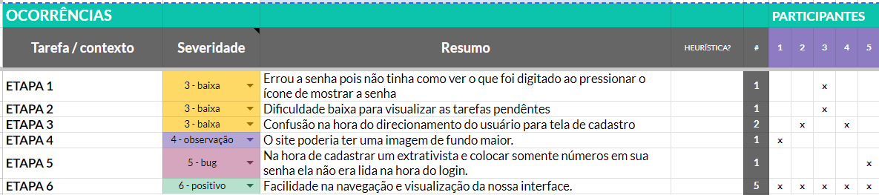

**Fonte:** Elaboração própria

Segue o link para visualização do excel criado com as tabelas:

[Tabulação de teste de usabilidade - Protocom](https://docs.google.com/spreadsheets/d/1ktwC16IoGtEKTOZtPkmSFIR1CZFSYu3fuGmwYfZh6Ck/edit#gid=0)

## Teste de Usabilidade

Com base nas respostas fornecidas pelos 5 participantes no formulário, é possível concluir que a maioria dos participantes considerou o site de fácil acesso e compreensão, enquanto 60% dos alunos não encontraram nenhuma dificuldade em utilizá-lo. Os demais tiveram apenas algumas dificuldades leves, e 40% acreditam que a maioria das pessoas seria capaz de compreender facilmente como utilizar o site.

Resumo das Violações Encontradas nos Testes**:**

| **Heurísticas** | **Descrição de acordo com Jakob Nielsen** | **Aparições (total 5): quantos usuários concordaram que nosso site está de acordo com as heurísticas** |
| --- | --- | --- |
| **1. Visibilidade do status do sistema** | O sistema precisa fornecer aos usuários atualizações pertinentes dentro de um prazo adequado, a fim de mantê-los informados sobre os eventos em andamento. | 5 (100%) |
| **2. Compatibilidade entre o sistema e o mundo real** | O sistema deve utilizar a linguagem compreensível pelo usuário, utilizando termos, frases e conceitos familiares a ele, em vez de utilizar terminologias específicas do sistema. Ele deve seguir as convenções do mundo real, apresentando as informações de forma natural e lógica, seguindo uma ordem coerente. | 5 (100%) |
| **3. Controle e liberdade para o usuário** | Os usuários frequentemente selecionam as funções do sistema por engano e necessitam de uma opção claramente estabelecida para sair de um estado indesejado, evitando a necessidade de passar por um diálogo prolongado. | 5 (100%) |
| **4. Consciência e padronização** | Os usuários não devem enfrentar dúvidas quanto à equivalência de significado entre palavras, situações ou ações diferentes. | 5 (100%) |
| **5. Prevenção de erros** | É mais eficaz ter um design que previne a ocorrência de problemas do que depender exclusivamente de mensagens de erro adequadas. Elimine condições suscetíveis a erros ou verifique-as antecipadamente, oferecendo aos usuários uma opção de confirmação antes que eles se comprometam com uma ação. | 3 (60%) |
| **6. Reconhecimento em vez de memorização** | Reduza a carga de memória do usuário ao tornar objetos, ações e opções visíveis. Não deve ser exigido do usuário que ele se lembre de informações de uma parte do diálogo para outra. As instruções de uso devem estar visíveis ou facilmente acessíveis sempre que necessário. | 3 (60%) |
| **7. Eficiência e flexibilidade de uso** | Atalhos, que não são perceptíveis para os usuários iniciantes, frequentemente agilizam a interação dos usuários experientes, permitindo assim que o sistema atenda tanto aos usuários inexperientes quanto aos experientes. | 3 (60%) |
| **8. Estética e Design Minimalista** | Os diálogos devem evitar informações irrelevantes ou pouco necessárias. Cada unidade adicional de informação em um diálogo compete com as unidades de informação relevantes e diminui sua visibilidade relativa. | 5 (100%) |
| **9. Ajude os usuários a reconhecerem, diagnosticarem e recuperarem-se de erros** | As mensagens de erro devem ser comunicadas de forma clara e concisa, identificando precisamente o problema e oferecendo uma solução sugerida. | 3 (60%) |
| **10. Ajuda e documentação** | Embora seja ideal que o sistema seja intuitivo o suficiente para ser usado sem a necessidade de documentação, pode ser necessário fornecer assistência e documentação. Essas informações devem ser facilmente pesquisáveis, focadas nas tarefas do usuário, apresentando passos concretos a serem seguidos e não devem ser excessivamente extensas. | 5 (100%) |

**Fonte:** Elaboração própria

**Figura 18 - Resultado Pergunta 1 do Formulário SUS**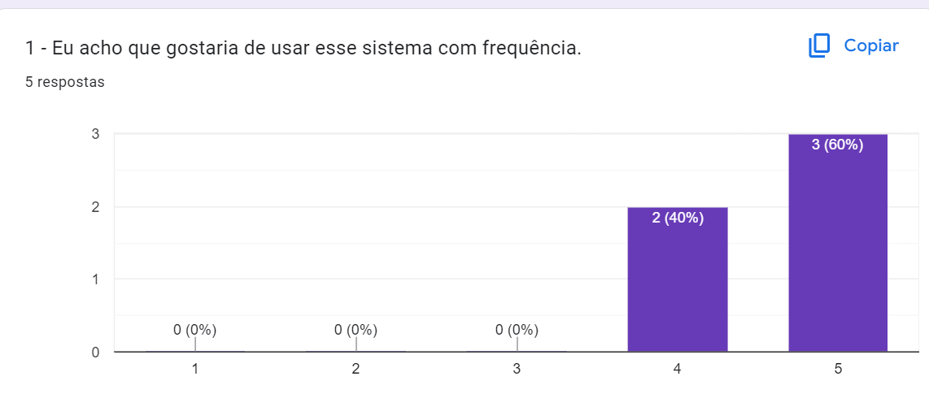

Link do formulário de System Usability Scale (SUS):

[Formulário SUS (respostas)](https://docs.google.com/spreadsheets/d/1Sug5e3tLQ9r_39U3UolBk01IhqQ6Y73Z-ATfkLhm6Ig/edit?usp=sharing)

Link da tabela que estão as perguntas que fizemos para os testadores:

[Tabulação de teste de usabilidade](https://docs.google.com/spreadsheets/d/1mz9KYWcrUxIQalOsPoCD9eDNh47sfppICH7MnmaTJMA/edit?usp=sharing)

# Figura 14 - Resultado Pergunta 1 do Formulário dos testes

**Fonte:** Elabo

**Fonte:** Elaboração própria

**Figura 19 - Resultado Pergunta 2 do Formulário SUS**

# 

# 

# 

# 

**Fonte:** Elaboração própria

**Figura 20 - Resultado Pergunta 3 do Formulário SUS**

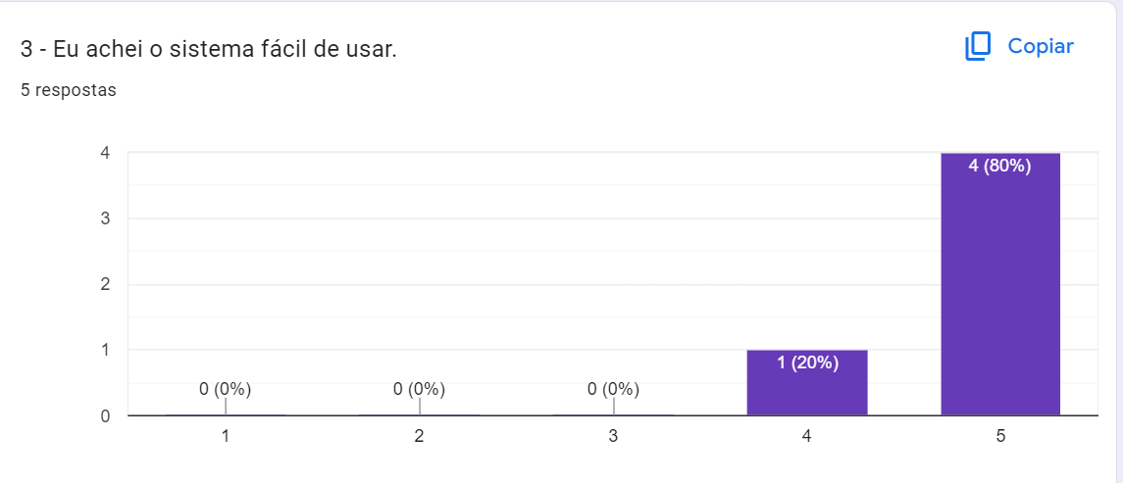

**Fonte:** Elaboração própria

**Figura 21 - Resultado Pergunta 4 do Formulário SUS**

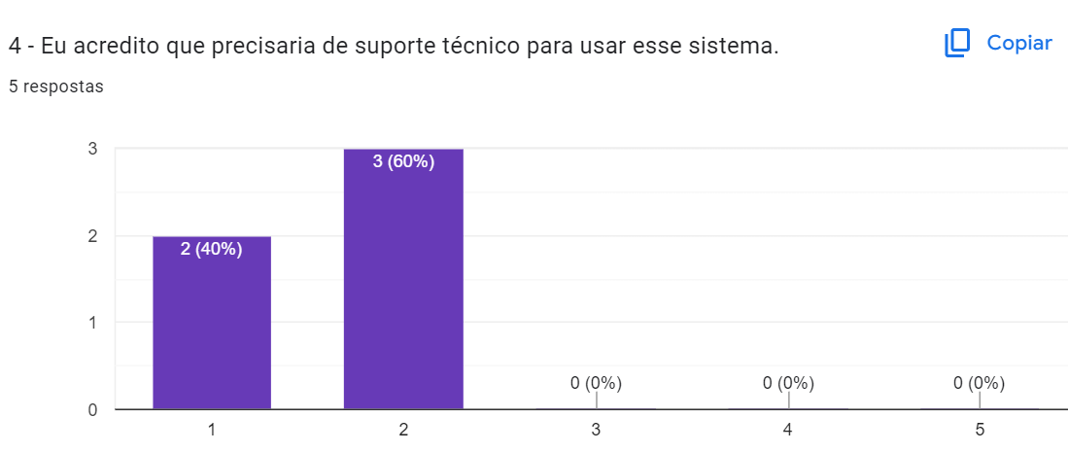

**Fonte:** Elaboração própria

**Figura 22 - Resultado Pergunta 5 do Formulário SUS**

# 

**Fonte:** Elaboração própria

**Figura 23 - Resultado Pergunta 6 do Formulário SUS**

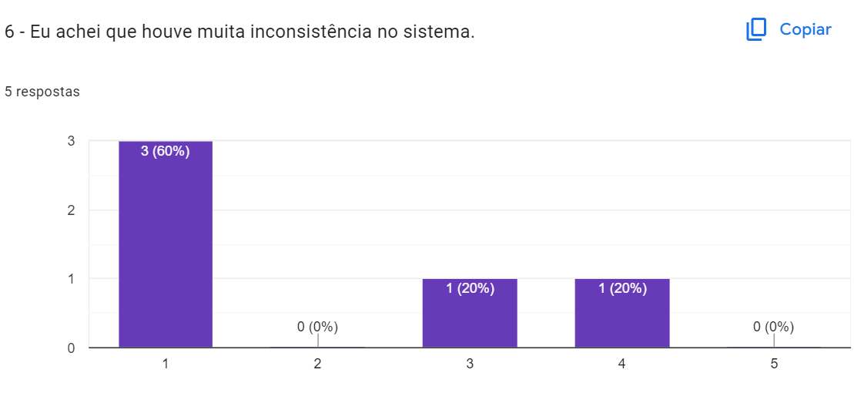

**Fonte:** Elaboração própria

**Figura 24 - Resultado Pergunta 7 do Formulário SUS**

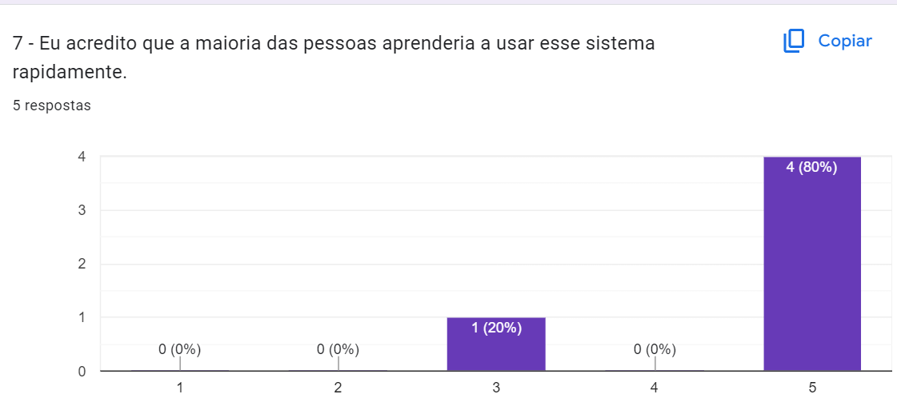

# 

**Fonte:** Elaboração própria

**Figura 25 - Resultado Pergunta 8 do Formulário SUS**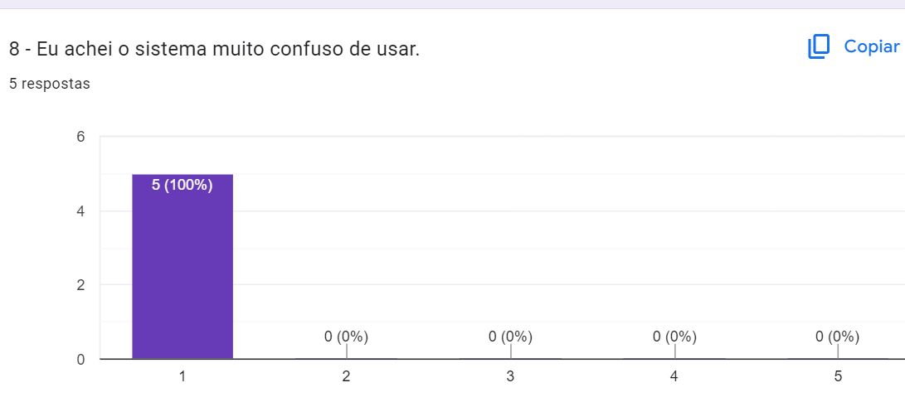

# 

# Referências

**Fonte:** Elaboração própria

**Figura 26 - Resultado Pergunta 9 do Formulário SUS**

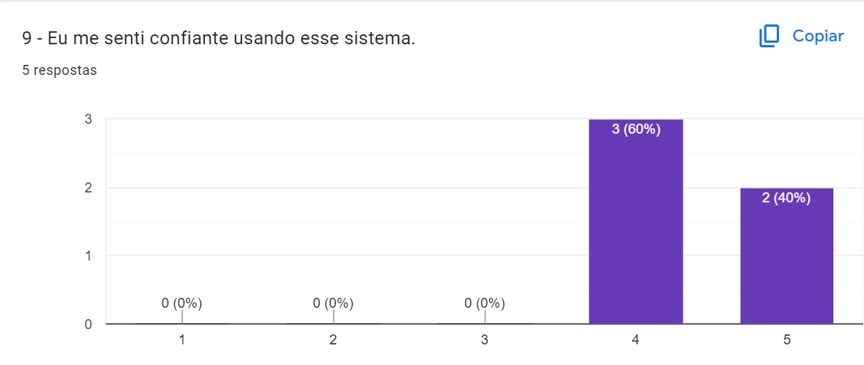

**Fonte:** Elaboração própria

**Figura 27 - Resultado Pergunta 10 do Formulário SUS**

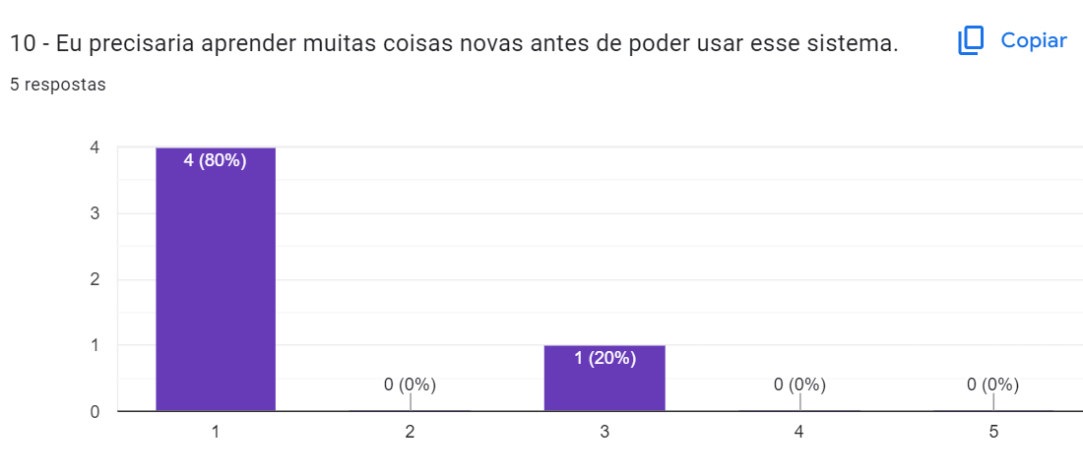

**Fonte:** Elaboração própria

Utilizamos as 10 heurísticas de Jakob Nielsen para avaliar a qualidade da nossa aplicação. Elas guiam o design de uma interface eficiente, proporcionando uma ótima experiência de uso. Criamos uma tabela com as heurísticas, suas descrições e o número de participantes que confirmaram sua aplicação correta. Segue abaixo:

**Referências**

CARDOSO, B. **5 forças de Porter: modelo, análise, como aplicar e muito mais!** Disponível em: <https://resultadosdigitais.com.br/agencias/as-cinco-forcas-de-porter/>. Acesso em: 27 abr. 2023.

Textos utilizados para contextualização da seção 1.0: <<https://docs.google.com/document/d/1Mb-IUddJVT4dUnyT1w7eDC5uQYOiHDPt/edit>

‌**Apêndice A -Documentação gerada a partir do Postman:**

No software Postman, os endpoints são gerados para simular as interações entre clientes e servidores em uma API. Eles permitem que os desenvolvedores enviem solicitações HTTP para um determinado recurso ou serviço e recebam respostas correspondentes. Ao criar endpoints no Postman, os desenvolvedores podem definir diferentes métodos HTTP, como GET, POST, PUT ou DELETE, e enviar parâmetros e dados específicos para testar a funcionalidade da API. Essa abordagem facilita o desenvolvimento, o teste e a depuração de APIs, permitindo que os desenvolvedores verifiquem a integridade das solicitações e das respostas, bem como interajam com os recursos da API antes de serem implementados em um sistema real.[1]

# Apêndice B - End Points:

Os endpoints são criados para fornecer funcionalidades específicas, tornando possível a troca de dados, execução de ações e integração de diferentes partes de um sistema ou serviços externos.

Foram criados 14 endpoints, sendo 1 para o JOIN da tabela Pergunta e Resposta, 1 para a criação das e respostas e 12 de modelo crud divididos em 3 tabelas sendo elas Usuário, Pergunta e Atividade e cada tabela contendo 4 endpoint para cada:

1. Create: Todos os endpoint’s “create” tem o intuito de criação, seja de usuário, respostas ou perguntas. Permite que sejam adicionados ao banco de dados, fornecendo todas as informações necessárias para a relação com diferentes tabelas.

**Figura 28 -** Endpoint para criar os registros da tabela Usuário

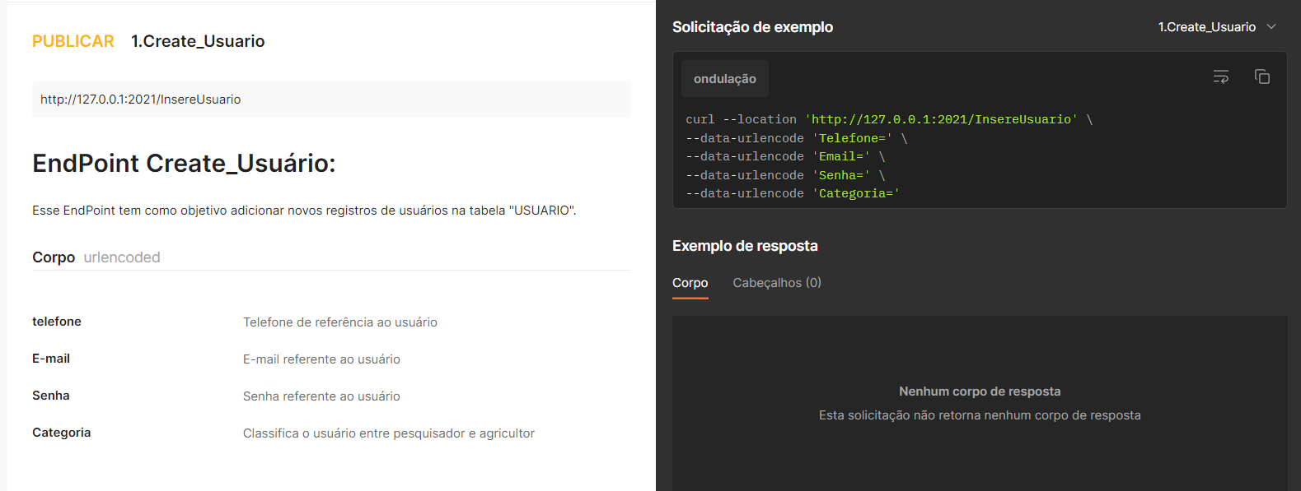

**Fonte**: Captura de tela do software Postman, realizada pelos autores.

**Figura 29 -** Endpoint para criar os registros da tabela Pergunta

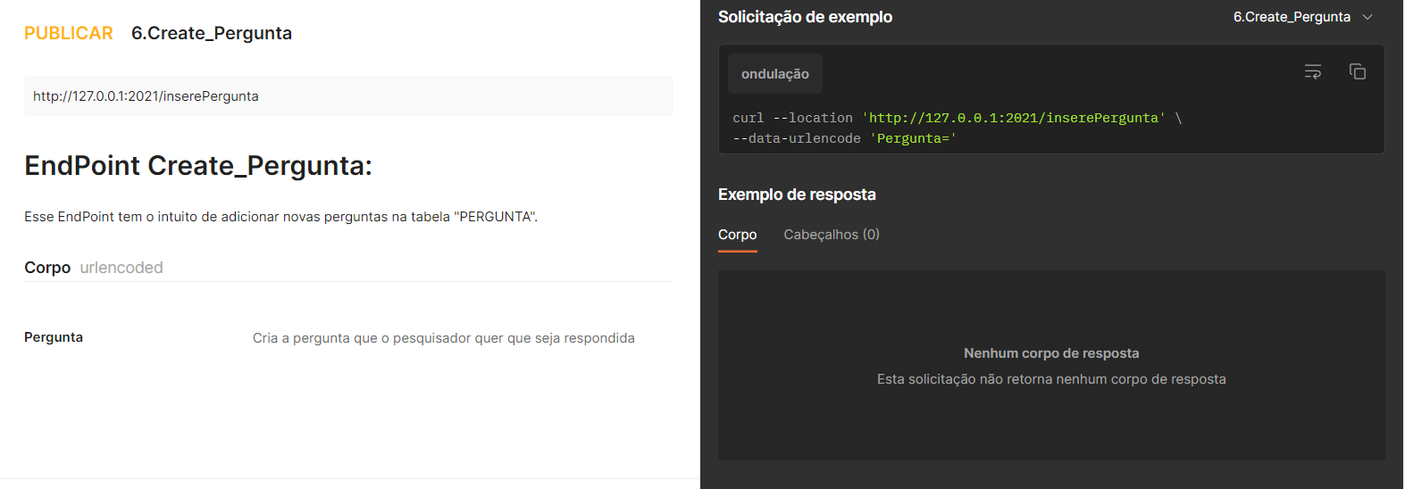

**Fonte**: Captura de tela do software Postman, realizada pelos autores.

**Figura 30 -** Endpoint para criar os registros da tabela Atividade

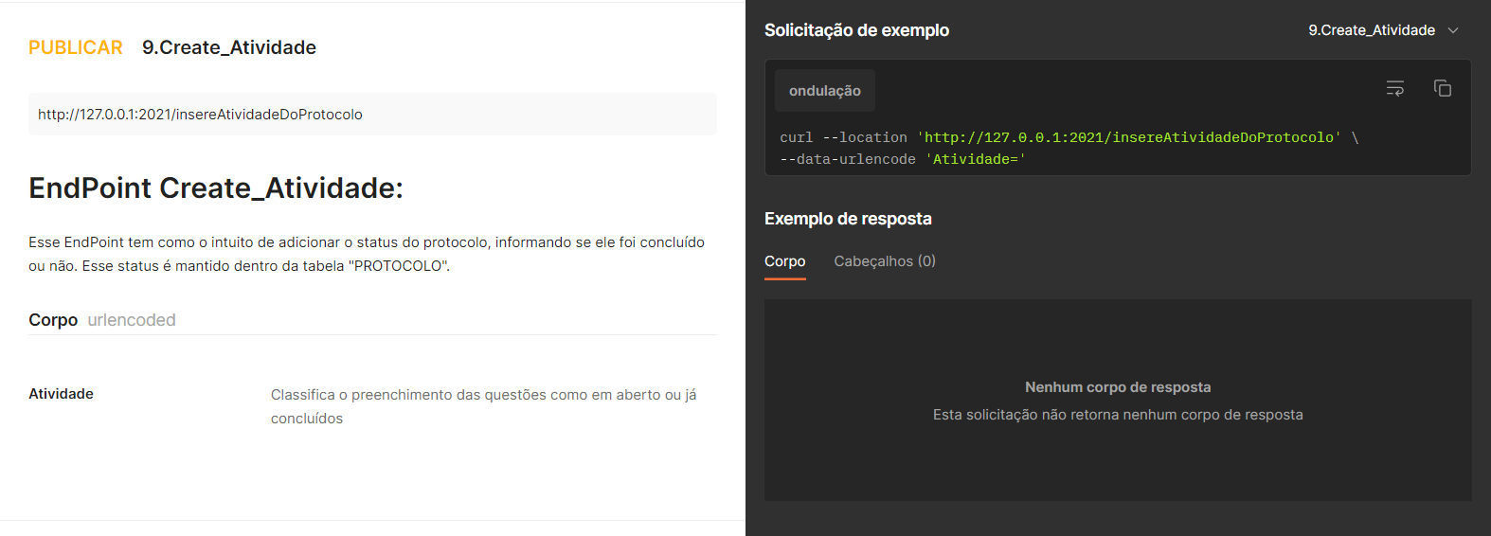

**Fonte**: Captura de tela do software Postman, realizada pelos autores.

**Figura 31 -** Endpoint para criar os registros da tabela Resposta

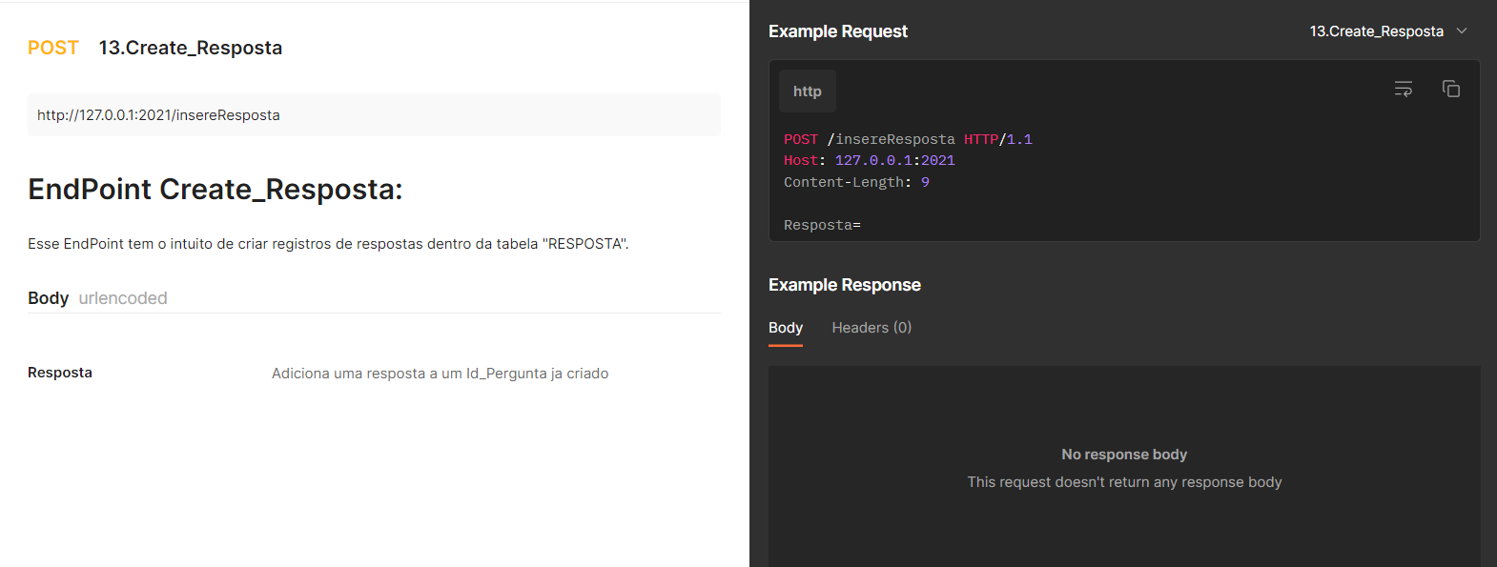

**Fonte**: Captura de tela do software Postman, realizada pelos autores.

1. Read: O endpoint de leitura permite que você leia as informações de uma tabela do banco de dados específica ao serem fornecidas informações necessárias pelo parâmetro, como mostrado em cada print abaixo.

**Figura 32 -** Endpoint para visualizar os registros da tabela Usuário

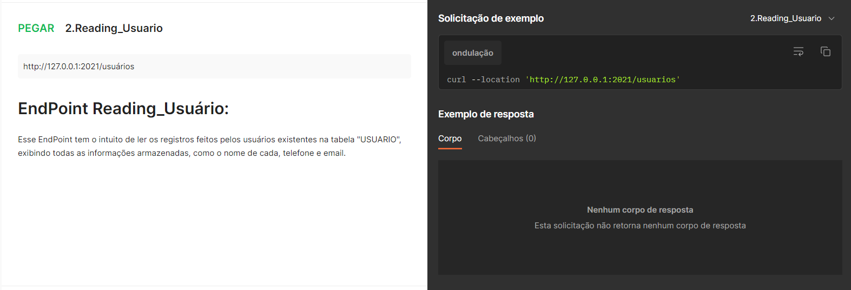

**Fonte**: Captura de tela do software Postman, realizada pelos autores.

**Figura 33 -** Endpoint para visualizar os registros da tabela Pergunta

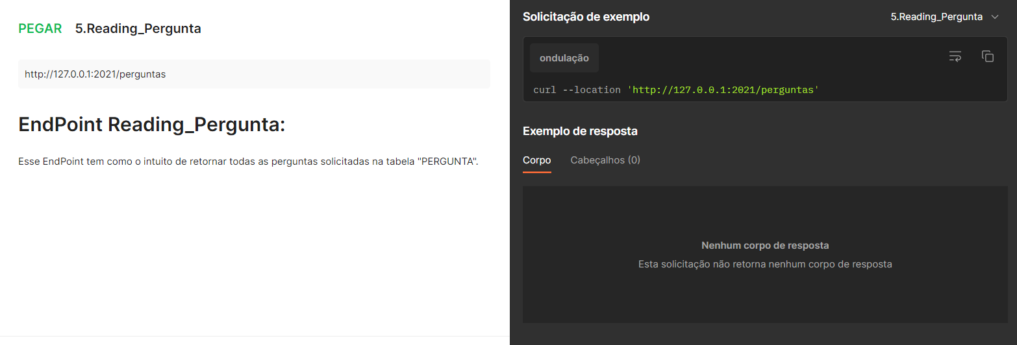

**Fonte**: Captura de tela do software Postman, realizada pelos autores.

**Figura 34 -** Endpoint para visualizar os registros da tabela Atividades

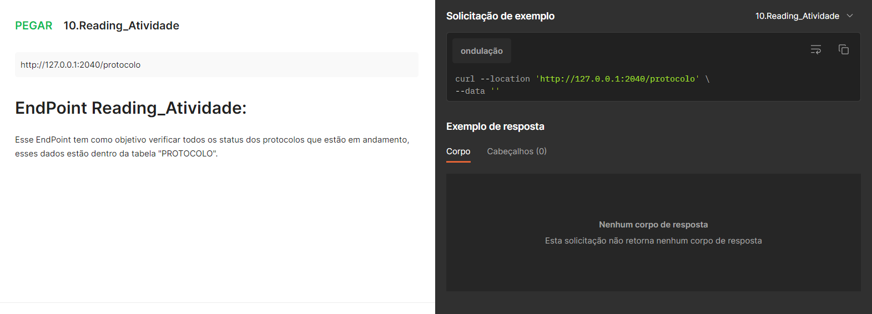

**Fonte**: Captura de tela do software Postman, realizada pelos autores.

1. Update: O endpoint de atualização de permite que você atualize as informações de um usuário, pergunta ou resposta específica, fornecendo o ID respectivo da linha que deseja alterar e os parâmetros de cada tabela para sua atualização.

**Figura 35 -** Endpoint para a atualização dos Usuários

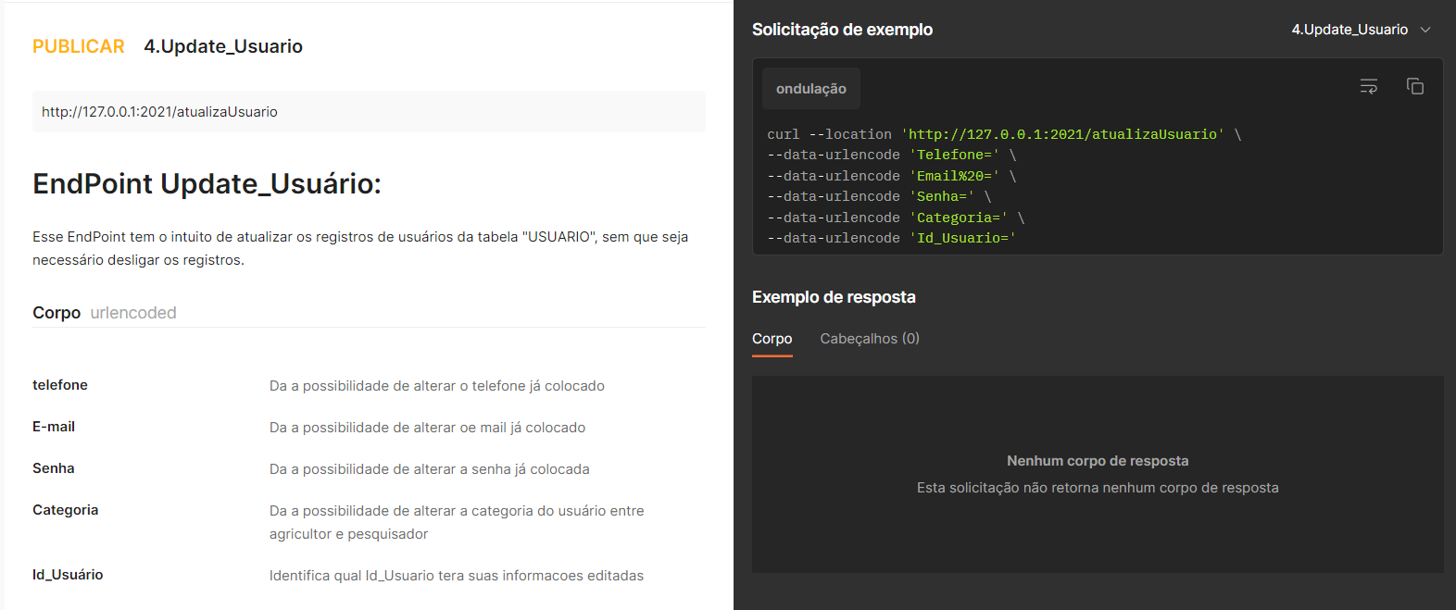

**Fonte**: Captura de tela do software Postman, realizada pelos autores.

**Figura 36 -** Endpoint para a atualização das Perguntas

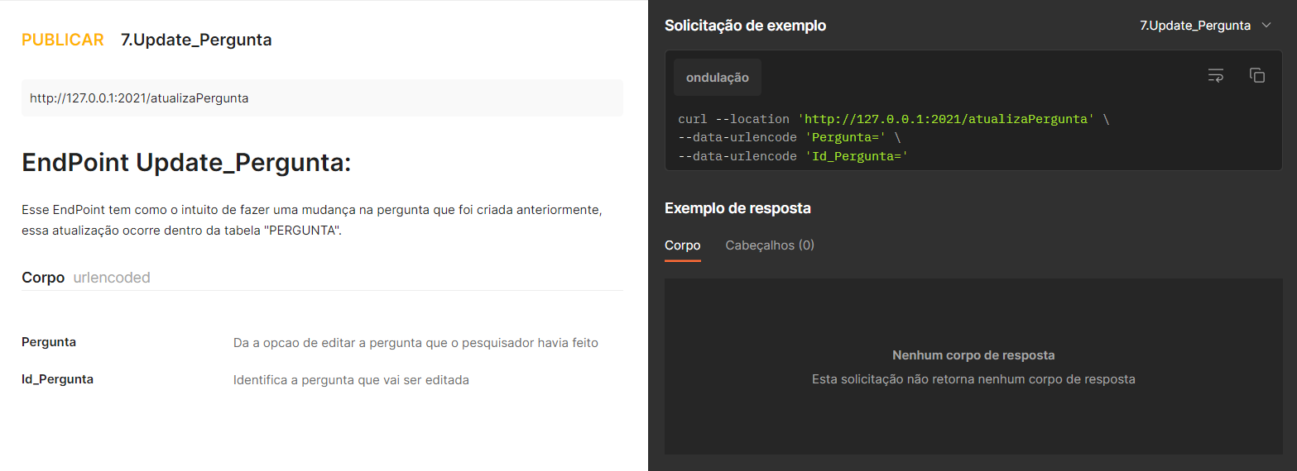

**Fonte**: Captura de tela do software Postman, realizada pelos autores.

**Figura 37 -** Endpoint para a atualização das Atividades

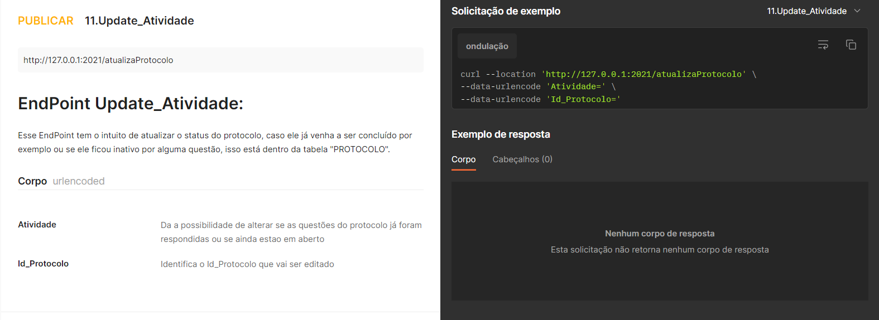

**Fonte**: Captura de tela do software Postman, realizada pelos autores.

1. Delete: O endpoint de exclusão permite que você exclua um usuário, pergunta ou resposta específica do banco de dados, fornecendo o ID respectivo como parâmetro.

**Figura 38 -** Endpoint para excluir registros na tabela Usuário

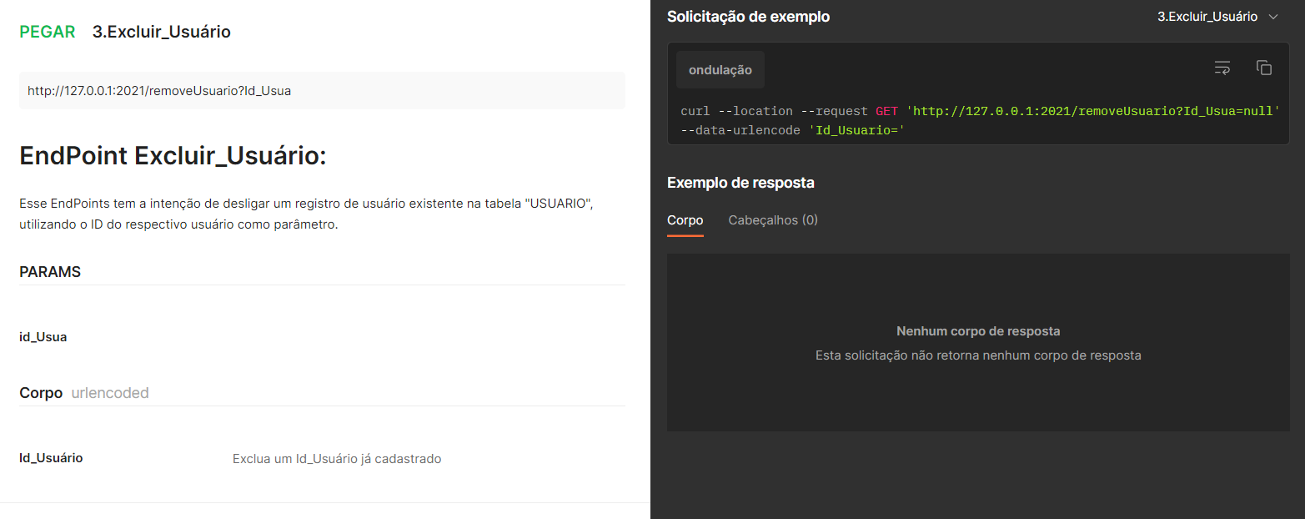

**Fonte**: Captura de tela do software Postman, realizada pelos autores.

**Figura 39 -** Endpoint para excluir registros na tabela de Perguntas

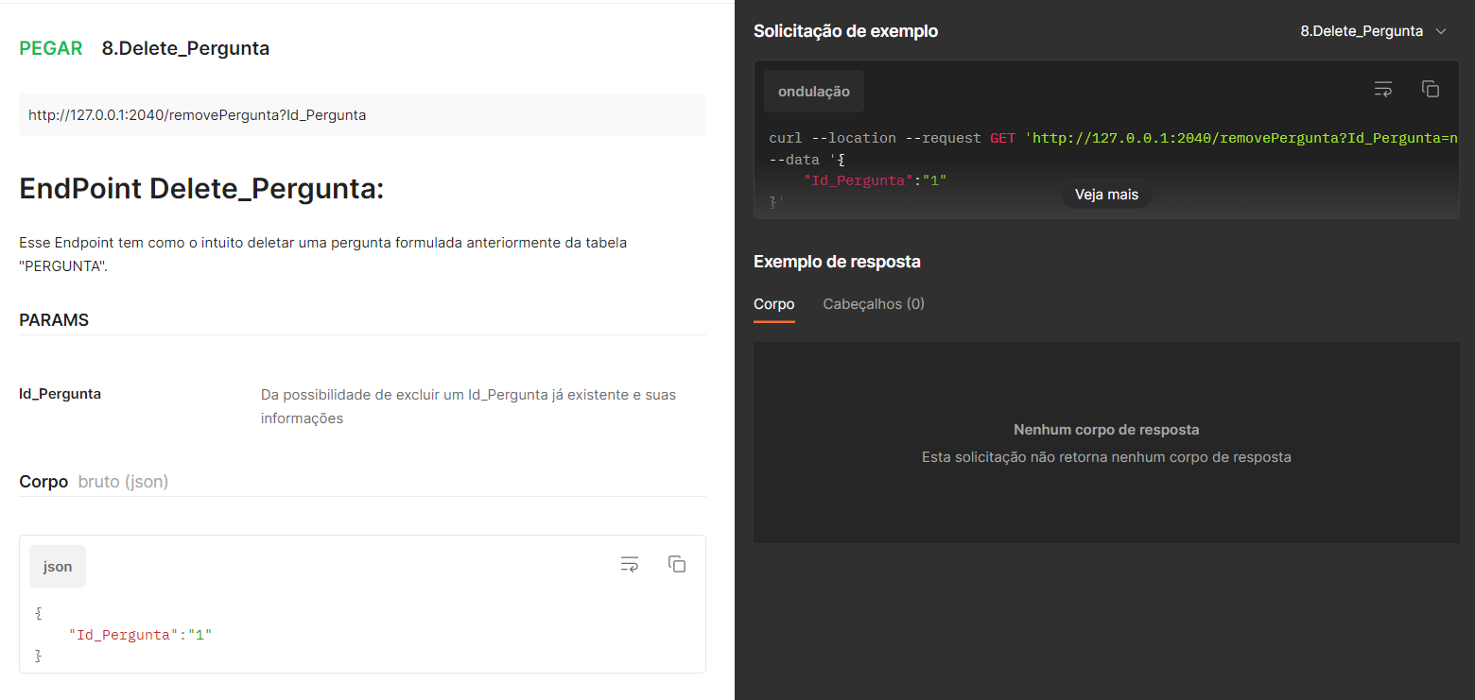

**Fonte**: Captura de tela do software Postman, realizada pelos autores.

**Figura 40 -** Endpoint para excluir registros na tabela Atividade

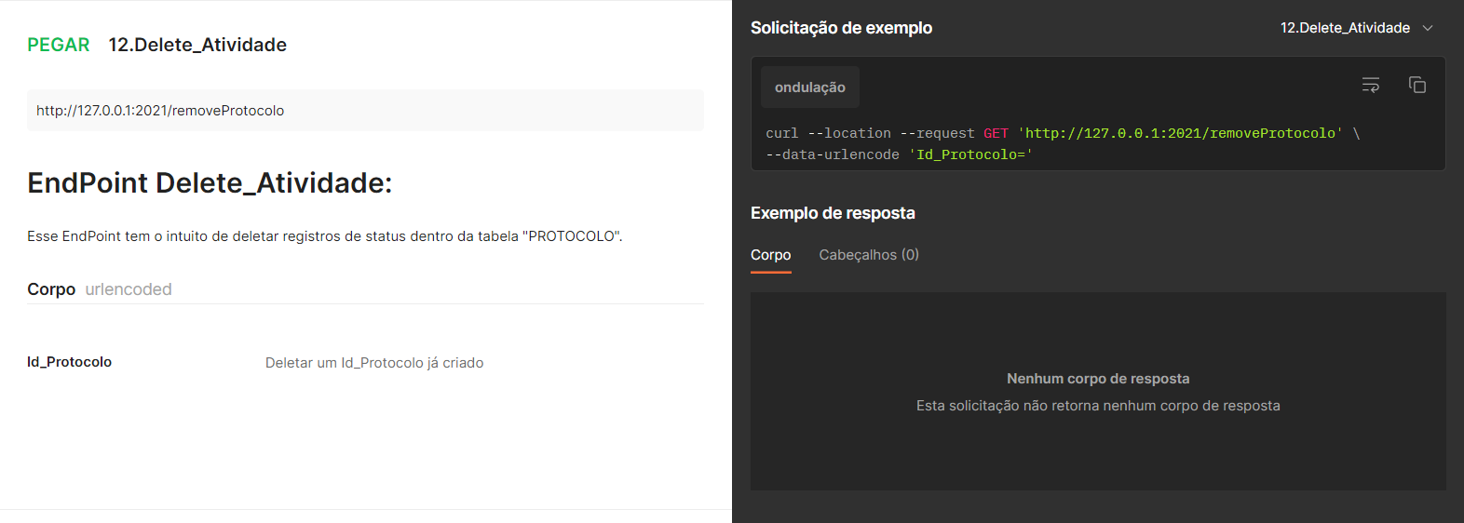

**Fonte**: Captura de tela do software Postman, realizada pelos autores.

1. JOIN: End Point criado com o intuito de relacionar as informações correspondentes de duas tabelas, mais especificamente respostas às suas respectivas perguntas:

**Figura 41 -** Endpoint para relacionar informações da tabela Pergunta com a tabela Resposta

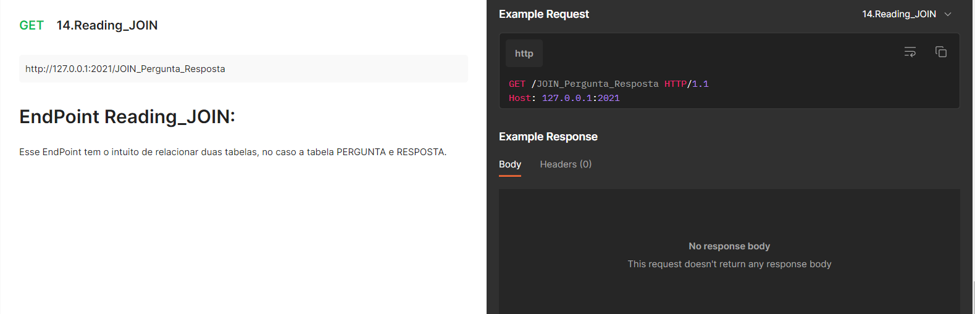**Fonte**: Captura de tela do software Postman, realizada pelos autores.

1. Para consultar o relatório no próprio Postman, acesse o link público: <https://documenter.getpostman.com/view/26957335/2s93eZyBQv>